Finanšu izlīdzināšanas novērtēšana – pareizā līdzsvara atrašana

Šons Dohertijs [Sean Dougherty] un Kess Formens [Kass Forman]

ESAO DARBA DOKUMENTI PAR FISKĀLO FEDERĀLISMU

2021. gada maijs, Nr. 36

PĀRVALDES LĪMEŅU FISKĀLO ATTIECĪBU TĪKLS (TURPMĀK – “FISKĀLAIS TĪKLS”)

FISKĀLAJAM FEDERĀLISMAM VELTĪTA DARBA DOKUMENTU SĒRIJA

Šī sērija ir sagatavota, lai plašākam lasītāju lokam darītu pieejamus atlasītus pētījumus, kuru pamatā ir ESAO Pārvaldes līmeņu fiskālo attiecību tīkla paveiktais darbs. Autorība parasti ir kolektīva, taču galveno autoru vārdi ir norādīti. Dokumenti parasti ir pieejami tikai oriģinālvalodā, kurā tie tika sagatavoti (angļu vai franču valodā), citās valodās esot pieejamam vien īsam kopsavilkumam.

Par ESAO darba dokumentiem nedrīkst ziņot kā par tādiem, kas atspoguļo ESAO vai tās dalībvalstu oficiālo nostāju. Paustie viedokļi un izmantotie argumenti atspoguļo tikai to autora(-u) nostāju.

Darba dokumentos ir izklāstīti autora(-u) provizoriskie rezultāti vai notiekošā pētniecība, un tie ir publicēti, lai veicinātu diskusiju par plašu ESAO darba jautājumu loku. Šā darba dokumenta izdošanu ir pilnvarojis Nodokļu politikas un administrēšanas centra direktors Paskāls Sentamāns [Pascal Saint-Amans].

Komentāri par darba dokumentiem tiek pieņemti ar atsaucību, un tie ir jāsūta uz fiscalnetwork@oecd.org vai uz ESAO Fiskālo attiecību tīklu – OECD Network on Fiscal Relations, 2 rue André Pascal, 75775 PARIS CEDEX 16, France.

Statistikas datus par Izraēlu ir sniegušas attiecīgās Izraēlas iestādes, un tās uzņemas atbildību par šiem statistikas datiem. Tas, ka ESAO izmanto šādus datus, neskar starptautiskajās tiesībās noteikto Golānas augstieņu, Jeruzalemes austrumu daļas un izraēliešu apmetņu Rietumkrastā statusu.

Šīs ESAO publikācijas saturu var kopēt, lejupielādēt un drukāt savām vajadzībām, un izvilkumus no ESAO publikācijām, datubāzēm un multivides produktiem var iekļaut savos dokumentos, prezentācijās, emuāros, tīmekļa vietnēs un mācību materiālos, pievienojot atbilstošu norādi par ESAO kā informācijas avotu un autortiesību īpašnieku. Publiskas vai komerciālas izmantošanas un tulkošanas tiesību pieprasījumi jāiesniedz rights@oecd.org.

Autortiesības ESAO 2021.

Kopsavilkums

Finanšu izlīdzināšanas novērtēšana – pareizā līdzsvara atrašana

Finanšu izlīdzināšana nozīmē finanšu līdzekļu nodošanu pašvaldībām un starp tām, lai mazinātu fiskālo spēju un izdevumu vajadzību atšķirības starp reģioniem. Tomēr fiskālo spēju un izdevumu vajadzību noteikšana nav vienkāršs uzdevums. ESAO valstis savās izlīdzināšanas sistēmās izmanto ļoti atšķirīgas mehānismu uzbūves pieejas. Šajā dokumentā ir salīdzinātas valstu pieejas, aptverot trīs finanšu izlīdzināšanas veidus: tīra ieņēmumu izlīdzināšanu, ieņēmumu/izmaksu izlīdzināšanu un starpības izlīdzināšanu, aprakstot katras pieejas atšķirīgo ietekmi uz pašvaldību ieņēmumu atšķirībām. Rodas skaidra apgriezta saistība starp izmaksu izlīdzināšanas komponentes lielumu sistēmā un procentuālajām izmaiņām pašvaldību ieņēmumu uz vienu iedzīvotāju atšķirībās pēc izlīdzinošo pārvedumu piemērošanas, lai arī starp izlīdzināšanu un reģionālo konverģenci nepastāv ievērojama saistība.

Atslēgvārdi: fiskālais federālisms, finanšu izlīdzināšanas sistēmas, starpvaldību pārvedumi, reģionālā nevienlīdzība, valsts ekonomika.

JEL klasifikācija: H76, O38, R31.

***

Résumé

Évaluer les systèmes de péréquation budgétaire ou comment trouver le juste équilibre

La péréquation budgétaire désigne le transfert de ressources financières vers et entre les administrations infranationales dans le but d’atténuer les différences régionales en matière de capacité contributive et de besoins de dépenses. Toutefois, déterminer la capacité contributive et les besoins de dépenses ne va pas de soi. Les dispositifs de péréquation utilisés par les pays membres de l’OCDE reposent sur des approches conceptuelles extrêmement diverses. Ce document compare les approches nationales au regard des trois modes de péréquation utilisés, à savoir la péréquation des seules recettes, la péréquation des coûts et des recettes, et la péréquation visant à réduire les écarts de richesse, et analyse l’incidence propre à chacune de ces approches sur les disparités de recettes entre les administrations infranationales. On observe une relation inverse manifeste entre l’importance de la péréquation des coûts au sein d’un système et la variation en pourcentage des disparités de recettes par habitant à l’échelle infranationale après transferts de péréquation, cependant qu’il n’existe pas de relation significative entre péréquation et convergence régionale.

Mots-clés : fédéralisme budgétaire, systèmes de péréquation budgétaire, transferts intergouvernementaux, inégalités régionales, économie publique.

Classification JEL : H76, O38, R31.

Satura rādītājs

Finanšu izlīdzināšanas novērtēšana – pareizā līdzsvara atrašana 6

1. Ievads 6

Finanšu izlīdzināšanas galvenā problēma 6

Izlīdzināšanas metodes 9

2. Finanšu izlīdzināšanas ietekme 16

Finanšu izlīdzināšanas ietekme uz ieņēmumu atšķirībām 16

Izmaksu izlīdzināšanas ietekmes izskatīšana 21

3. Finanšu izlīdzināšanas sistēmu mehānisma uzbūve 29

4. Izlīdzināšanas sistēmu reformēšana 36

Izlīdzināšanas reformu veikšanas motivēšana 36

Reformēšanas process 37

Norādījumi no ESAO valstu apsekojumiem par izlīdzināšanas reformu 44

Izlīdzināšanas reforma praksē 46

Atsauces 50

Tabulas

1. tabula. Izraudzīto izlīdzināšanas sistēmu galvenie parametri 10
2. tabula. Finanšu izlīdzināšanas likmes Vācijā 13
3. tabula. Izlīdzinošo pārvedumu ietekme uz ienākumu uz vienu iedzīvotāju sadalījumu 17
4. tabula. Faktori, ko izmanto pašvaldību izlīdzināšanas tiesību aprēķināšanā 31
5. tabula. Iepriekšējie ieteikumi par finanšu izlīdzināšanu no valstu apsekojumiem un saistītajiem dokumentiem 44
6. tabula. Izplatītas izlīdzināšanas sistēmu reformas 45

Attēli

1. attēls. Finanšu izlīdzināšanas pieeju vizualizācija 9
2. attēls. Izlīdzināšanas metodes praksē 15
3. attēls. Izlīdzinošie pārvedumi procentuāli no kopējiem publiskā sektora izdevumiem 16
4. attēls. Ieņēmumu izlīdzināšanas sistēmas uzrāda ieņēmumu atšķirības vislielāko samazinājumu, savukārt starpības dzēšanas sistēmas uzrāda atšķirības pieaugumu 19
5. attēls. Nav skaidras saistības starp reģionālo konverģenci un finanšu izlīdzināšanas apmēru starpvalstu līmenī 21
6. attēls. Relatīvie izdevumi par izmaksu un ieņēmumu izlīdzināšanu ievērojami atšķiras 22
7. attēls. Dažkārt pēc izlīdzināšanas pieaug ieņēmumu uz vienu iedzīvotāju atšķirības 23
8. attēls. Starp izmaksu izlīdzināšanas apmēru un ieņēmumu atšķirībām pēc izlīdzināšanas pastāv pozitīva sakarība 24
9. attēls. Palielināta izmaksu izlīdzināšana ir saistīta ar lielāku izlīdzināšanas sistēmu 25
10. attēls. Mainīgo lielumu skaits un faktoru skaits, kas tiek ievadīti izmaksu izlīdzināšanas formulās, dažādās valstīs 26
11. attēls. Izmaksas izlīdzinošie maksājumi uzrāda lielāku variāciju uz vienu iedzīvotāju nekā ieņēmumus izlīdzinošie maksājumi 27
12. attēls. Izlīdzināšanas reformu veikšanas motivācijas saistīšana ar tipiskiem politikas atbildes pasākumiem 36
13. attēls. Faktori, kas motivē reformēt izlīdzināšanas sistēmas 37
14. attēls. Izlīdzināšanas reformas process 38
15. attēls. Finanšu izlīdzināšanas finansēšanas plūsmas 41
16. attēls. Ietekme uz kopējo summu, kas tiek pārvesta finanšu izlīdzināšanā 42

Ierāmējumi

1. ierāmējums. Laba prakse finanšu izlīdzināšanas jomā 8
2. ierāmējums. Izlīdzināšana un reģionu ienākumu atšķirības 20
3. ierāmējums. Izlīdzināšana un Covid-19 41
4. ierāmējums. RTS vienkāršošana. Kanādas pieredze 48

Finanšu izlīdzināšanas novērtēšana – pareizā līdzsvara atrašana

Šons Dohertijs un Kess Formens

1. Ievads

1. Finanšu izlīdzināšana nozīmē finanšu līdzekļu nodošanu pašvaldībām un starp tām, lai mazinātu fiskālo spēju un izdevumu vajadzību atšķirības starp reģioniem. Finanšu izlīdzināšanas sistēmās līdzekļi tiek pārdalīti no turīgākām jurisdikcijām uz tām, kam ir augstākas izmaksas uz vienu iedzīvotāju vai zemāki ieņēmumi uz vienu iedzīvotāju. Šādi pārvedumi var notikt vertikāli, tas ir, no augstākiem pārvaldes līmeņiem uz zemākiem pārvaldes līmeņiem, vai horizontāli – viena pārvaldes līmeņa ietvaros. Atsevišķi finanšu izlīdzināšanas pasākumi pirmo reizi parādījās 20. gadsimta 40. un 50. gados vairākās federatīvās valstīs. Pašlaik lielākajā daļā ESAO valstu ir pārdales programmas fiskālo atšķirību mazināšanai (OECD, 2013_{[1]}).

2. Izlīdzināšana, ko dažkārt mēdz dēvēt par fiskālās decentralizācijas veicinātāju, sniedz iespēju pašvaldībām nodrošināt saviem iedzīvotājiem līdzīga līmeņa sabiedriskos pakalpojumus ar līdzīgiem nodokļu līmeņiem, izlīdzinot fiskālās spējas starp pašvaldībām (OECD/KIPF, 2016_{[2]}). Turklāt izlīdzinošie pārvedumi parasti, taču ne vienmēr, nav iezīmēti konkrētiem mērķiem. Tādējādi tiek palielināta to jurisdikciju fiskālā autonomija, kam citādi būtu mazāk resursu.

Finanšu izlīdzināšanas galvenā problēma

3. Finanšu izlīdzināšanas divējādā funkcija, proti, panākt vienlīdzību, vienlaikus nodrošinot autonomiju, rada būtisku problēmu politikas veidotājam – kā izveidot tādu sistēmu, kas ļauj atlasīt diferencētus sabiedrisko labumu komplektus atbilstoši reģionālajām preferencēm, bet vienlaikus nodrošina salīdzināmu līmeņu sabiedrisko pakalpojumu sniegšanu visās pašvaldībās. Risinot šo problēmu, svarīgi neaizmirst izlīdzināšanas ekonomiskos mērķus, piemēram, veicināt reģionālo konverģenci vai mazināt ekonomiskos zaudējumus, kas ir saistīti ar starpreģionālām atšķirībām, kuras varētu izrietēt, piemēram, no iekšzemes migrācijas (Boadway, 2003_{[3]}).

4. Pieņemot, ka noteikta līmeņa decentralizācija vairo labklājību, izlīdzināšanas sistēmas, kas koriģē strukturālas atšķirības starp jurisdikcijām, var samazināt nevēlamas sekas, ko rada pašvaldību savstarpējā konkurence, kura ietekmētu uzņēmumu un mājsaimniecību lēmumus (Boadway, 2003_{[3]}; Boadway un Shah, 2009[4]; Kim, 2018_{[5]}). Šā teorētiskā formulējuma dēļ izlīdzināšanas sistēmas uzdevums var šķist vienkāršs – samazināt nevienādību, ko rada strukturālās atšķirības starp reģioniem. Tomēr praksē būtiska neskaidrība rodas no diviem galvenajiem avotiem: pirmkārt, reģionu savstarpējo “strukturālo atšķirību” precīzas fiksēšanas grūtības, otrkārt, mijiedarbība starp izlīdzināšanas sistēmām un stimuli, ar ko saskaras politikas veidotāji pašvaldībās.

Jaunas atziņas no 2019. gada finanšu izlīdzināšanas aptaujas

5. Pamatojoties uz 2019. gada finanšu izlīdzināšanas anketu, kas tika izplatīta valstu delegātiem ESAO Fiskālajā tīklā un Fiskālo lietu komitejas darba grupai Nr. 2, šajā dokumentā ir sniegta starpvalstu analīze par finanšu izlīdzināšanas pamatā esošajiem mehānismiem, to ietekmi uz fiskālo pārdali un makroekonomiskajiem rezultātiem, par to, kā novērtēt un reformēt izlīdzināšanas sistēmas un ar to saistīto ietekmi uz politiku. Jauni dati, kas apkopoti 2019. gada aptaujā par formulām un faktoriem, kuri nosaka izlīdzinošos pārvedumus, sniedz svarīgu ieskatu par to, kā valstis veido izlīdzināšanas sistēmas un risina daudzās problēmas, ko tās rada.

6. Turpmāk izklāstīti galvenie konstatējumi no 2019. gada apsekojuma.

  - Lielākajā daļā izlīdzināšanas sistēmu ir apvienoti vairāki elementi no trim galvenajām finanšu izlīdzināšanas metodēm – izmaksas, ieņēmumi un starpības dzēšana. Tie ir apkopoti 1. attēlā.
  - Kopumā izlīdzināšanas sistēmām ir daudzveidīga ietekme uz jurisdikciju ieņēmumu savstarpējo nevienlīdzību. Sistēmas, kam ir spēcīga izmaksu izlīdzināšanas komponente, parasti nenodrošina tik ievērojamu ieņēmumu nevienlīdzības mazināšanu starp jurisdikcijām. Šādos gadījumos Džini koeficients pašvaldību ieņēmumiem uz vienu iedzīvotāju pēc izlīdzinošo pārvedumu veikšanas var palikt nemainīgs vai pat palielināties.
  - Starp izlīdzināšanas sistēmām, kas mazina ieņēmumu nevienlīdzību, Džini koeficients pēc izlīdzināšanas samazinās vidēji par 8 procentpunktiem. Tas atbilst vidējam fiskālo atšķirību samazinājumam gandrīz par vienu trešdaļu pēc izlīdzināšanas.
  - Maz ir tādu novērojamu starpnozaru pierādījumu, kas apliecinātu korelāciju starp finanšu izlīdzināšanas apmēru un novēroto samazinājumu reģionālajā konverģencē.
  - Mehānisma uzbūves pieejās attiecībā uz finanšu izlīdzināšanu galvenā uzmanība ir pievērsta tam, lai samazinātu stimulu ierobežot (vai palielināt) pašvaldību ieņēmumus (vai izmaksas). Šādas pieejas bieži vien ietver reprezentatīvas nodokļu sistēmas vai standartizētu izmaksu izmantošanu, lai aprēķinātu izlīdzināšanas tiesības. Ieņēmumu izlīdzināšanas gadījumā atsevišķus ieņēmumus var pilnīgi izslēgt no pašvaldības fiskālo spēju novērtējuma, lai veicinātu no pašu avotiem gūtu ieņēmumu attīstību.
  - Izmaksu izlīdzināšanas ietekmes novērtēšana rada unikālas problēmas, jo tās ietekmi nav iespējams konstatēt ar tādiem vienkāršiem ieņēmumu atšķirību rādītājiem kā Džini koeficients. Lai gan izmaksu izlīdzināšanas mērķis ir veicināt vienlīdzīgu piekļuvi sabiedriskajiem pakalpojumiem visās pašvaldībās, šis iznākums reti tiek vērtēts izlīdzināšanas sistēmu pārskatīšanās. Attiecīgi var pastāvēt iespēja izmaksu izlīdzināšanu ciešāk saistīt ar pašvaldību darbības rezultātu salīdzinošo novērtēšanu.
  - Covid-19 rada īpašu problēmu kopumu izlīdzināšanas sistēmām, kas nav pienācīgi pielāgotas reaģēšanai uz jaunām īstermiņa krīzēm (3. ierāmējums). Daudzas valstis paredz, ka neatkarīgi no Covid-19 asimetriskās ietekmes izlīdzināšanas maksājumi samazināsies, jo tie ir piesaistīti elastīgām ieņēmumu plūsmām. Dažos gadījumos pandēmijas ieviestā asimetrija neatspoguļosies izlīdzināšanas maksājumos vairākus gadus, jo pamatformulās izmanto laikā nobīdītus mainīgos lielumus.

7. Ņemot vērā šīs atziņas, ir radušās vairākas labas prakses, kas nodrošina satvaru izlīdzināšanas sistēmu veidošanai, reformēšanai vai izvērtēšanai (1. ierāmējums). Tās ir balstītas uz iepriekšējām politikas atziņām no ESAO pētījumiem par finanšu izlīdzināšanu, kuros galvenā uzmanība bija pievērsta izlīdzināšanas formulu vienkāršošanai, lai samazinātu pašvaldību manipulācijas, reprezentatīvu nodokļu sistēmu (RTS) izmantošanai, izlīdzināšanas nošķiršanai no citām dotācijām un regulārai uzraudzībai (Blöchliger un Charbit, 2008_{[6]}; OECD, 2013_{[1]}; OECD/KIPF, 2016_{[2]}).

1. ierāmējums. Laba prakse finanšu izlīdzināšanas jomā

  - Neatkarīgas struktūras veiktas regulāras pārskatīšanas ar pašvaldību iesaisti. Neatkarīgas struktūras, kas uzņemas finanšu izlīdzināšanas uzraudzību, bieži vien atgādina neatkarīgas finanšu iestādes (IFI), ko ir aprakstījis Dohertijs [Dougherty], Renda [Renda] un fon Traps [von Trapp] (2020_{[7]}) un kas papildus uzņemas ieinteresēto pušu konsultēšanas funkciju. Kā piemērus var minēt Austrālijas Savienības Dotāciju komisiju [Australia’s Commonwealth Grants Commission] un Indijas Finanšu komisiju [India’s Finance Commission].
  - Reprezentatīvas nodokļu sistēmas (RTS) ieviešana, lai novērstu nodokļu politikas izvēļu saistīšanu ar izlīdzināšanas ieņēmumiem. RTS paredz teorētiskas nodokļu likmes (vai likmju kopuma) un nodokļa bāzes izmantošanu, kas ļauj pārredzami aprēķināt ieņēmumu uz vienu iedzīvotāju hipotētisko līmeni attiecīgajā pašvaldībā. RTS ir iezīme, kas piemīt daudzām izlīdzināšanas sistēmām un kas bieži vien ir saistīta ar vidējo nodokļa likmi pieņemtajā nodokļu bāzē visās pašvaldībās, kā tas ir, piemēram, Austrālijā, Kanādā un Vācijā.
  - Izlīdzināšanas tiesību skaidra savienošana ar pašvaldības ienākumiem uz vienu iedzīvotāju, nevis ar tādiem faktoriem, ko var tieši ietekmēt politikas izvēles. Finanšu izlīdzināšanas sistēmu mehānisma uzbūvei būtiska ir tādu rādītāju atlasīšana, kas ir atkarīgi no strukturāliem faktoriem, nevis no politikas izvēlēm. Šādas prakses uzskatāms piemērs ir Zviedrijas izlīdzināšanas sistēma, kas ir balstīta uz ienākumiem uz vienu iedzīvotāju kā ieņēmumu potenciāla galveno rādītāju un uz objektīviem izmaksu rādītājiem, piemēram, uz demogrāfiskajiem profiliem.
  - Starpvaldību pārvedumu izmantošana ārpus izlīdzināšanas sistēmas, lai sasniegtu pienācīgi noteiktus politikas mērķus, vienlaikus nodrošinot, ka izlīdzinošie pārvedumi joprojām netiek iezīmēti konkrētiem mērķiem. Ja ar rādītājiem var nebūt iespējams pilnīgi atspoguļot atsevišķas izmaksu atšķirības vai būtiskas atšķirības starp reģioniem padara tos nesalīdzināmus, var būt, ka izlīdzināšana jāpapildina ar citiem pārvedumiem. Piemēram, Austrālijā Savienības Dotāciju komisija atzīmēja, ka problēmas, ar kurām saskaras pamatiedzīvotāju kopienas, nevar pienācīgi atrisināt, izmantojot vien izlīdzinošos pārvedumus.
  - Pašvaldību atalgošana par to ieņēmumu palielināšanu un pārdales sistēmu vienlaicīgu uzturēšanu. Nepilnīgas izlīdzināšanas sistēmas ir plaši izplatītas, tā ļaujot jurisdikcijām gūt labumu no tādu ieņēmumu palielināšanas, kas tiek gūti no pašu avotiem, kā tas ir, piemēram, Īrijā. Valstis ar horizontālām izlīdzināšanas sistēmām, piemēram, Zviedrija un Vācija, ļauj pašvaldībām, kuru ieņēmumi no pašu avotiem pārsniedz vidējos rādītājus, saglabāt daļu no saviem papildu nodokļu ienākumiem saskaņā ar progresīvu grafiku.
  - Izmaksu izlīdzināšanas novērtēšana var būt iespējama, izmantojot pašvaldības darbības rezultātu salīdzinošo novērtēšanu. Joprojām ir grūti novērtēt, vai tiek sasniegts izmaksu izlīdzināšanas mērķis nodrošināt vienlīdzīgu piekļuvi sabiedriskajiem pakalpojumiem. Itālijas sarežģītā pieeja sabiedrisko pakalpojumu rezultātu mērīšanai var sniegt iespēju novērot izmaksu izlīdzināšanas ietekmi. Savienojot pašvaldību darbības rezultātu salīdzinošo novērtēšanu ar izlīdzināšanas pārskatīšanām, var būt iespējami bagātīgāki izlīdzināšanas salīdzinājumi starp dažādām valstīm.

8. Šis dokuments ir strukturēts šādi: vispirms ir noteiktas finanšu izlīdzināšanas galvenās metodes un to parametri ir apkopoti, pamatojoties uz valstu savstarpējo salīdzinājumu (skat. 1. tabulu). Otrkārt, ir novērtēta izlīdzināšanas ietekme uz ieņēmumu un izmaksu atšķirībām (skat. 3. tabulu), īpašu uzmanību pievēršot izmaksu izlīdzināšanai. Treškārt, ir apspriestas mehānisma un uzbūves pieejas politikas problēmu risināšanai izlīdzināšanas jomā. Ceturtkārt, ir analizētas izlīdzināšanas sistēmu novērtēšanas un reformēšanas pieejas (skat. 6. tabulu), tostarp atsaucoties uz ESAO ekonomikas apsekojumiem (skat. 5. tabulu). Visbeidzot, ir izklāstīti secinājumi un ietekme uz politiku.

1. attēls. Finanšu izlīdzināšanas pieeju vizualizācija

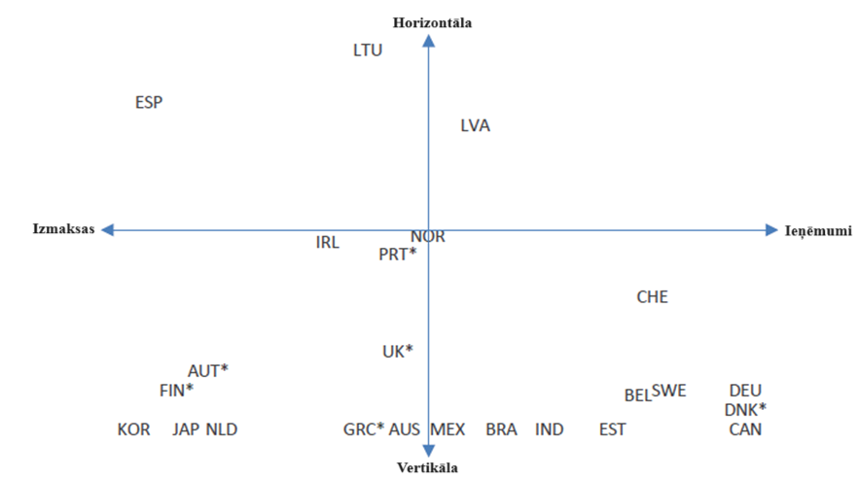

Piezīmes. Uz horizontālās ass ir attēloti ieņēmumus izlīdzinošie maksājumi, kas ir izteikti procentos no kopējiem izlīdzinošajiem pārvedumiem. Uz vertikālās ass ir attēloti horizontālie pārvedumi, ko maksā pašvaldības, izteikti procentos no kopējiem izlīdzinošajiem pārvedumiem. Konkrētais novietojums ir aptuvens, pamatojoties uz sistēmas uzbūvi. Ar zvaigznītēm ir norādīts novietojums no ESAO (2013_{[1]}). Avots: ESAO 2019. un 2013. gada finanšu izlīdzināšanas aptaujas.

Izlīdzināšanas metodes

Izlīdzināšanas metožu noteikšana

9. Pastāv trīs galvenās finanšu izlīdzināšanas metodes – izmaksas, ieņēmumi un starpības dzēšana –, un lielākajā daļā izlīdzināšanas sistēmu ir apvienoti elementi no visām šīm metodēm. Atsevišķas izlīdzināšanas sistēmas ir klasificētas atbilstoši šīm metodēm 1. tabulā. Izmaksu un ieņēmumu izlīdzināšanas sistēmu mērķis ir kompensēt starp pašvaldībām pastāvošās izmaksu vai ieņēmumu uz vienu iedzīvotāju atšķirības. Starpības izlīdzināšanas sistēmu mērķis ir dzēst starpību starp izmaksām un ieņēmumiem uz vienu iedzīvotāju katrai pašvaldībai, nevis aplūkot katru virsgrāmatas pusi atsevišķi. Iepriekšējos ESAO pētījumos ir noteiktas izmaksu un ieņēmumu izlīdzināšanas metodes (OECD, 2013_{[1]}; Blöchliger un Charbit, 2008_{[6]}). Šajā dokumentā šis satvars ir papildināts ar starpības dzēšanas klasifikāciju.

1. tabula. Izraudzīto izlīdzināšanas sistēmu galvenie parametri

Valsts | Vispārēja klasifikācija | Lielums | Horizontālitāte | Sarežģītība | Izlīdzināšanas likme
 |  | Izlīdzinošie pārvedumi % no valdības  izdevumiem | Horizontāli pārvedumi % no kopējiem izlīdzinošajiem pārvedumiem | Izlīdzinošo pārvedumu skaits | Apmērs, kādā izlīdzināšana dzēš starpību pašvaldībām, kuru fiskālās spējas ir zemākas par vidējo līmeni¹
Austrālija | Starpības dzēšana | 11,2 % | n. a. | 1 (GST) | Fiskālās salīdzinājumu vērtības pilnīgi izlīdzinātas
Japāna | Starpības dzēšana | 8,8 % | n. a. | 3 | Vairumā gadījumu – 99 % no standartizētas fiskālās vajadzības
Itālija | Starpības dzēšana | 0,7 % | n. a. | 1 | 60 % 2021. gadā, ar 5 % ikgadējo pieaugumu 2029. gadā sasniedzot 100 %
Brazīlija | Ieņēmumi/izmaksas | 2,7 % | n. a. | 3
Īrija | Starpības dzēšana | 1,7 % | 48 % | 2 | Piepildīts līdz bāzes līnijas finansējuma vajadzībai
Indija | Ieņēmumi² | 52,4 % | n. a. | 2 (Nodokļu pārvedums no centra, pabalsti no centra) | n. a.
Vācija³ | Ieņēmumi | 8,7 % | 9 % | 4 | 60–70 %. Skat. 2. tabulu
Igaunija | Ieņēmumi/izmaksas | 1,3 % | n. a. | 2 | 90 %
Lietuva | Ieņēmumi/izmaksas | 2,2 % | 100 % | Divdaļīgs pārvedums (ieņēmumu un izmaksu komponente) | 90 %
Kanāda | Ieņēmumi | 2,1 % | n. a. | 1 | Nosaka, pamatojoties uz programmai piešķirtās fiksētās līdzekļu dotācijas apmēru, kas ir noteikts aptuveni, lai paceltu provinces, kuru fiskālās spējas ir zemākas par vidējo līmeni, līdz vidējām fiskālajām spējām⁴
Beļģija | Ieņēmumi (valsts solidaritātes mehānisms) | 0,6 %⁵ | 1 mērķdotācija Briseles galvaspilsētas reģionam ir finansēta horizontāli⁶ | 1 + vairākas mērķdotācijas Briseles galvaspilsētas reģionam | 80 %
Norvēģija | Ieņēmumi/izmaksas | 1,3 % | 50 % | 4 | Municipalitātes⁷: 60 % + papildu 35 % municipalitātēm, kuru ieņēmumi uz vienu iedzīvotāju ir zemāki par 90 % no vidējā līmeņa Novadi⁸: 87,5 %
Spānija | Starpības dzēšana | 4,0 % | 27 % | 4 | N/A
Zviedrija | Ieņēmumi/izmaksas | 4,4 % | 10 % municipalitātes, 4 % novadi | 2 municipalitātēm (izmaksas un ieņēmumi), 2 novadiem (izmaksas un ieņēmumi) | Attiecībā uz ieņēmumu komponenti: 95 % municipalitātēm, 90 % novadu domēm
Šveice | Ieņēmumi/izmaksas | 2,0 % | 34 % | 3 | 86,5 %

Piezīmes. 1. Dažās izmaksu izlīdzināšanas sistēmās arī starpība starp pašvaldības fiskālajām spējām un izdevumiem. 2. Izlīdzinošo pārvedumu noteikšanā 14. Fiskālās komisijas darbības laikā izmaksu faktoriem bija ievērojami mazāka ietekme nekā ienākumu atpalicībai. Tiek uzskatīts, ka ienākumu atpalicība ir ieņēmumu tuvinājums. 3. Lielākā daļa Vācijas izlīdzināšanas pārvedumu ir ieņēmumu izlīdzināšana. Faktori, kas ir uzskaitīti aptaujā pārvedumu tiesību noteikšanai, attiecas uz ieņēmumiem. 4. Fiskālo spēju maksimālā robeža novērš to, ka ieņēmumu no dabas resursiem daļēja iekļaušana rada netaisnīgu iznākumu, piemēram, paaugstina izlīdzinošos pārvedumus saņemošas provinces fiskālās spējas virs nesaņemošas provinces fiskālajām spējām. Vairāk nekā 50 procentiem Kanādas iedzīvotāju dzīvojot provincēs, kuru fiskālās spējas ir zemākas par izlīdzināšanas standartu, fiskālo spēju maksimālo robežu nosaka kā izlīdzināšanu saņemošo provinču vidējās fiskālās spējas. 5. Tikai reģionos. 6. Šīs mērķdotācijas mērķis ir kompensēt Briselei svārstmigrāciju no citiem reģioniem, un tā netiek uzskatīta par izlīdzināšanas formu. 7. un 8. Tas attiecas uz sistēmas ieņēmumu izlīdzināšanas komponenti. Likme ir simetriska. Municipalitātes un novadi virs vidējā līmeņa iemaksā izlīdzināšanai attiecīgi 60 % un 87,5 % no sava pārsnieguma.
Avots: ESAO 2019. gada finanšu izlīdzināšanas aptauja.

10. Izlīdzinošo pārvedumu līdzekļu avots parasti tiek raksturots kā vertikāls (no centra pašvaldībām) vai horizontāls (no turīgākām pašvaldībām trūcīgākām pašvaldībām) (OECD, 2013_{[1]}). Dažas izlīdzināšanas sistēmas ir pilnībā horizontālas – tas nozīmē, ka tās tiek pilnībā finansētas, starp pašvaldībām pārvedot ieņēmumus, kas gūti no pašu avotiem (viens no ievērojamiem pilnīgas horizontālitātes piemēriem ir Lietuva) (1. attēls). Dažās sistēmās ir iekļautas ievērojamas horizontālas komponentes (piemēram, Vācijā, Zviedrijā, Šveicē un Īrijā), taču lielākā daļa sistēmu ir pilnībā vertikālas. Vertikālās izlīdzināšanas sistēmas bieži tiek finansētas ar noteiktām daļām no centrālās valdības ieņēmumu plūsmām (piemēram, Japāna un Koreja). Citos gadījumos finansējums tiek piešķirts kā noteikta dotācija no centrālās valdības ieņēmumiem, kas pieaug atbilstoši makroekonomiskajiem rādītājiem (piemēram, IKP Kanādā).

Ieņēmumu izlīdzināšana

11. Ieņēmumu izlīdzināšanas pamatā ir reālo vai potenciālo ieņēmumu uz vienu iedzīvotāju (fiskālo spēju) mērījumi, lai jurisdikcijām noteiktu izlīdzinošās dotācijas. Parasti, lai noteiktu pašvaldības fiskālās spējas, attiecībā uz tās pieņemto ieņēmumu bāzi piemēro reprezentatīvu nodokļu sistēmu (RTS), kuras pamatā ir starpjurisdikciju vidējās nodokļu likmes. Kanādā RTS, kas aptver piecas ieņēmumu kategorijas, izmanto, lai aprēķinātu teorētiskos ieņēmumus, kas tiktu gūti, ja province aptuveni piemērotu valsts vidējās nodokļu likmes noteiktajās ieņēmumu kategorijās. Pēc tam vertikālās finanšu izlīdzināšanas sistēma nodrošina federālās valdības pārvedumus uz tām provincēm, kuru fiskālās spējas ir zemākas par visu RTS ietilpstošo provinču vidējām fiskālajām spējām. Austrālija izmanto līdzīgu pieeju ieņēmumu novērtēšanai, bet papildina ieņēmumu izlīdzināšanas sistēmu ar vispusīgu izmaksu novērtējumu, pamatojoties uz standartizētiem izdevumiem. Šajā ziņā tā faktiski ir starpības dzēšanas sistēma. Parasti Austrālijas izlīdzināšanas sistēma tiek pilnībā finansēta no GST ieņēmumiem, kas ir iezīmēti šim mērķim (Coppel, 2018_{[8]}).

12. Dažas ieņēmumu izlīdzināšanas sistēmas, piemēram, Vācijas sistēmas, ir ievērojamas to horizontālā elementa dēļ – ieņēmumu pārvedumi no turīgākām pašvaldībām trūcīgākām pašvaldībām vienā pārvaldes līmenī. Horizontālās ieņēmumu izlīdzināšanas noteicošā iezīme ir virsieņēmumu atsavināšana, proti, to pašvaldību ieņēmumu no pašu avotiem atsavināšana, kas pārsniedz noteiktu robežvērtību, pārdalīšanai izlīdzināšanas sistēmā, kas faktiski darbojas kā nodoklis attiecībā uz pašvaldību ieņēmumiem. Vācijā attiecībā uz federālajām zemēm (Länder), kuru fiskālās spējas (faktiski tie ir ieņēmumi uz vienu iedzīvotāju) pārsniedz vidējo līmeni, piemēro “lineāru, progresīvu virsieņēmumu atsavināšanas grafiku”, kas paredz to ieņēmumu daļas daļēju pārdalīšanu federālajām zemēm, kuru fiskālās spējas ir zemākas par vidējo līmeni. Līdzīgu progresīvu grafiku piemēro arī attiecībā uz federālajām zemēm, kuru fiskālās spējas ir zemākas par vidējo līmeni, un tajā ir noteikts to ieņēmumu pacelšanas temps. Fiskālajām spējām tuvojoties vidējam līmenim, izlīdzināšanas likme samazinās (2. tabula).

2. tabula. Finanšu izlīdzināšanas likmes Vācijā

% no vidējām finansiālajām spējām uz vienu iedzīvotāju

Finansiālās spējas uz vienu iedzīvotāju pirms finanšu izlīdzināšanas starp federālajām zemēm | Finansiālās spējas uz vienu iedzīvotāju pēc finanšu izlīdzināšanas starp federālajām zemēm | Finansiālās spējas uz vienu iedzīvotāju pēc finanšu izlīdzināšanas starp federālajām zemēm, ietverot arī vispārējās papildinošās federālās dotācijas | Izlīdzināšanas likme – starpības no vidējo finansiālo spēju uz vienu iedzīvotāju kompensētā daļa
70 | 91 | 97½ | 70 %
80 | 93½ | 98 | 67,5 %
90 | 96 | 98½ | 60 %
100 | 100 |  | N/A
110 | 104 |  | 60 %
120 | 106½ |  | 62,5 %
130 | 109 |  | 70 %

Avots: Vācijas Federālā finanšu ministrija (2018_{[9]}).

13. Tādējādi izlīdzinošie pārvedumi federālajām zemēm neļauj trūcīgākajām federālajām zemēm apdzīt vienai otru fiskālo spēju ziņā, ne arī turīgākajām federālajām zemēm atpalikt vienai no otras fiskālo spēju ziņā. Izlīdzināšana tiek apzināti turēta zem 100 % līmeņa, lai stimulētu ieņēmumu gūšanu no pašu avotiem (Federal Ministry of Finance, 2018_{[9]}).

14. Dažkārt no pašu avotiem gūtu virsieņēmumu atsavināšana ir tik agresīva, ka sistēmas izlīdzinošo ietekmi rada nevis līdzekļu pārdale, bet gan pašas virsieņēmumu atsavināšanas progresivitāte. Tā tas ir Luksemburgā, kur izlīdzināšanas sistēmu daļēji finansē no iemaksām no pašvaldību ieņēmumiem no pašu avotiem (jo īpaši no tiem, kas gūti no komunālā tirdzniecības nodokļa). Šie ieņēmumi tiek atsavināti izlīdzināšanai saskaņā ar progresīvu grafiku, visām pašvaldībām iemaksājot izlīdzināšanā lielāko daļu no saviem komunālā tirdzniecības nodokļa ieņēmumiem un nekad nepaturot vairāk par 35 %. Tomēr pašvaldības ar zemākiem nodokļu ieņēmumiem iemaksā mazāk nekā tās, kam ir lielāki ieņēmumi, tādējādi tiek uzturēts izlīdzinošais efekts. Pēc tam iekasētie līdzekļi tiek apvienoti ar noteiktu daļu no dažādām centrālo ieņēmumu plūsmām un pārdalīti municipalitātēm, lielā mērā ņemot vērā iedzīvotāju skaitu, nevis nodokļu ieņēmumus.

Izmaksu izlīdzināšana

15. Izmaksu izlīdzināšanas sistēmu mērķis ir nodrošināt kompensāciju pašvaldībām, kam salīdzinājumā ar citām pašvaldībām ir augstākas izmaksas uz vienu iedzīvotāju, lai tām nebūtu jāuzņemas pārmērīgs slogs saistībā ar pamatlīmeņa sabiedrisko pakalpojumu nodrošināšanu. Parasti izmaksas uz vienu iedzīvotāju mēra, izmantojot vidējās vai standartizētās izmaksas, ņemot vērā budžeta kategorijas, nevis pašvaldības faktiskos izdevumus. Dažkārt izmaksu izlīdzināšanas formulās ir integrēti tādi rādītāji kā ģeogrāfija (piemēram, mežainums), nabadzības līmenis vai platība. Šādas formulas dažkārt ir ļoti sarežģītas, un tajās ir ietverti daudzi dažādi izmaksu faktori. Piemēram, Itālijas izlīdzināšanas sistēmas izmaksu izlīdzināšanas komponente mēra trīspadsmit dažādus faktorus, lai noteiktu astoņu būtisku pašvaldības funkciju standartizētās izmaksas (SOSE, 2018_{[10]}). Daudzās izlīdzināšanas sistēmās ir integrētas gan izmaksu, gan ieņēmumu izlīdzināšanas komponentes.

16. Austrālija un Zviedrija sniedz vispusīgu izmaksu izlīdzināšanas sistēmu piemērus. Austrālijā izlīdzināšanas formulā iekļauj vairākus desmitus faktoru, kas aptver visus štatu izdevumu aspektus, kā arī izmaksu atšķirību pamatā esošos faktorus. Tādējādi izlīdzināšanas sistēma var aptvert lielu daļu no atšķirībām nepieciešamajos finansējumos uz vienu iedzīvotāju. Turklāt tas palīdz uzlabot izlīdzināšanas sistēmas neitralitāti politikas ziņā, jo tiek izmantoti tādi izmaksu mainīgie lielumi, kurus politikas izvēles parasti nespēj tieši ietekmēt. Arī Zviedrijas izmaksu izlīdzināšanas sistēmu mērķis ir novērtēt strukturālās atšķirības pašvaldību izmaksās uz vienu iedzīvotāju, izmantojot nozaru izdevumu modeļus, katru no tiem balstot uz simtiem mainīgo lielumu.

Starpības dzēšana

17. Starpības dzēšanas pieejas izlīdzināšanai apvieno izmaksu un ieņēmumu izlīdzināšanu vienā pārvedumā, ar ko paredzēts dzēst starpību starp novērtētajām izmaksām un novērtētajiem ieņēmumiem. Šādas pieejas piemērs ir Japānas vietējā piešķīruma nodokļa sadale. Tiek novērtēts katrai municipalitātei nepieciešamais finansējums, kā arī tās fiskālās spējas. Pēc tam vietējā piešķīruma nodokli izmanto, lai dzēstu starpību starp šiem diviem lielumiem. Līdzīgi arī Korejas vispārējās dotācijas municipalitātēm mērķis ir dzēst starpību, kas pastāv starp standartizētām finanšu vajadzībām un standartizētiem ieņēmumiem. Svarīgi atzīmēt, ka šīs sistēmas pamatā ir standartizētas, nevis faktiskas ieņēmumu un izmaksu vērtības, lai novērstu nevēlamu stimulu radīšanu.

18. Interesanta starpības dzēšanas sistēmu iezīme ir tā, ka tās parasti palielina ieņēmumu nevienlīdzību uz vienu iedzīvotāju pēc nomināli izlīdzinošo pārvedumu piemērošanas. Tā kā jurisdikcijas, kam ir augstākas izmaksas uz vienu iedzīvotāju, saņem lielākus maksājumus uz vienu iedzīvotāju, tad pašvaldībām, kam ieņēmumi sākotnēji pārsniedz ieņēmumu uz vienu iedzīvotāju vidējo līmeni, pēc pārveduma var būt vēl lielāki ieņēmumi uz vienu iedzīvotāju, ja izmaksām uz vienu iedzīvotāju nav korelācijas ar ieņēmumiem uz vienu iedzīvotāju vai ir pozitīva korelācija ar ieņēmumiem uz vienu iedzīvotāju. Ieņēmumu nevienlīdzības pieaugumu pēc izlīdzināšanas veicina arī tas, ka starpības dzēšanas sistēmu vidū lielākā daļa izlīdzinošo pārvedumu kompensē izmaksu atšķirības, nevis ieņēmumu atšķirības (skat. 6. attēlu), ieņēmumu atšķirībām parasti uzrādot mazāku reģionālo asimetriju (skat. 11. attēlu).

Praksē izmaksu un ieņēmumu izlīdzināšanas metodes bieži tiek apvienotas

19. Aptuveni pusē no visām apsekotajām izlīdzināšanas sistēmām ir apvienotas izmaksu un ieņēmumu izlīdzinošās komponentes un veikti atsevišķi pārvedumi katram mērķim (2. attēls). Otra puse ir gandrīz vienādās daļās sadalīta starp starpības dzēšanas sistēmām un sistēmām, kas ir tikai un vienīgi ieņēmumu izlīdzināšanas sistēmas bez būtiskām izmaksu izlīdzināšanas komponentēm. Svarīgi atzīmēt, ka neviena sistēma nav tikai un vienīgi izmaksu izlīdzināšanas sistēma bez jebkādiem fiskālo spēju pasākumiem.

2. attēls. Izlīdzināšanas metodes praksē

Izlīdzināšanas metožu sadalījums ESAO 2019. gada finanšu izlīdzināšanas aptaujas respondentu vidū
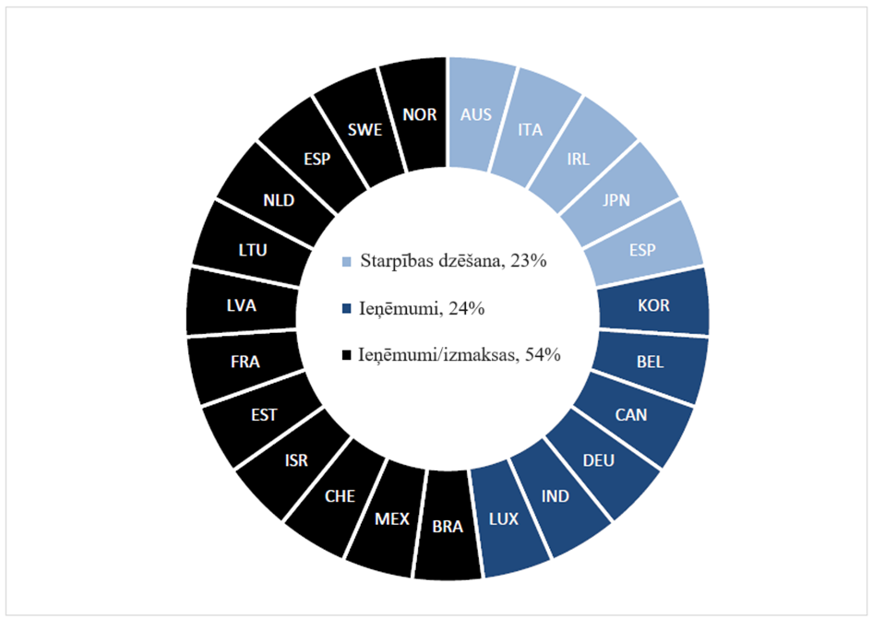
Piezīme. Beļģijas klasifikācijas pamatā ir valsts solidaritātes mehānisms.
Avots: ESAO 2019. gada finanšu izlīdzināšanas aptauja.

2. Finanšu izlīdzināšanas ietekme

Finanšu izlīdzināšanas ietekme uz ieņēmumu atšķirībām

20. Turpmāk 3. attēlā ir atspoguļots izlīdzinošo pārvedumu apmērs, izteikts procentos no kopējiem publiskā sektora izdevumiem (visos līmeņos) sešpadsmit ESAO ekonomikās. No visām iekļautajām valstīm izlīdzinošie pārvedumi vidēji veido 3,6 % no publiskā sektora izdevumiem, lielākajiem pārvedumiem no kopējiem publiskā sektora izdevumiem (9,9 %) esot Austrālijā, bet mazākajiem – Beļģijā (0,6 %).

3. attēls. Izlīdzinošie pārvedumi procentuāli no kopējiem publiskā sektora izdevumiem

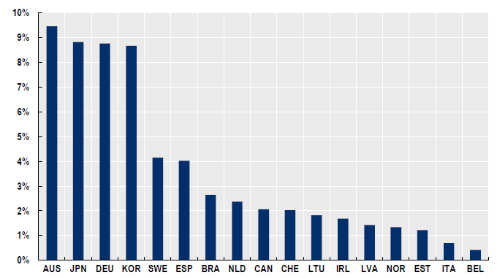

Piezīme. Dati no 2017. gada vai pēdējā pieejamā gada. Šajā rādītājā ir iekļautas tikai nepārprotamas finanšu izlīdzināšanas sistēmas, bet nav ietvertas citas starpvaldību pārvedumu sistēmas, kas var ietvert izlīdzināšanas kritērijus. Beļģijas rādītāja pamatā ir ieņēmumus izlīdzinoši pārvedumi, kas tiek veikti tikai reģioniem.
Avots: ESAO 2019. gada finanšu izlīdzināšanas aptauja.

21. Turpmāk 3. tabulā ir atspoguļotas pašvaldību ieņēmumu uz vienu iedzīvotāju Džini koeficienta izmaiņas pirms izlīdzinošajiem pārvedumiem un pēc tiem. Lai arī vairākās ESAO ekonomikās un “jaunajās ekonomikās” ir bijis ievērojams Džini koeficienta samazinājums, citās tas nav bijis ievērojams:

  - dažās valstīs (piemēram, Kanādā, Vācijā) Džini koeficients ir ievērojami samazinājies;
  - dažās valstīs (piemēram, Brazīlijā, Indijā) Džini koeficienta samazinājums ir visnotaļ mērens;
  - dažos gadījumos izlīdzinošie pārvedumi gandrīz nemaz nav ietekmējuši Džini koeficientu (piemēram, Meksikā, Itālijā);
  - dažos gadījumos Džini koeficients ir pieaudzis (piemēram, Japānā, Korejā).

3. tabula. Izlīdzinošo pārvedumu ietekme uz ienākumu uz vienu iedzīvotāju sadalījumu
Ieņēmumu uz vienu iedzīvotāju starpjurisdikciju Džini koeficienti

Pirms izlīdzināšanas |  |  |  |  | Pēc izlīdzināšanas |  |  | Ietekme (2016.–2018. gads)
Valstis | 2005 | 2012 |  | 2016.–2018. gads* | 2005 | 2012 | 2016.–2018. gads* | Džini izmaiņas (–) | Džini % izmaiņas (–) | Džini izmaiņas (+) | Džini % izmaiņas (+)
Federāls/reģionāls
Austrālija | 0,05 | 0,07 |  | 0,12 + | 0 | 0 | 0/0,14 + |  |  | 0,02 | 17 %
Austrija |  |  |  |  | 0,02 | 0,05
Beļģija |  |  |  | 0,10 | 0,10 |  |  | 0,00 | 0 %
Brazīlija |  |  |  | 0,21 | 0,18 |  |  | 0,03 | 14 %
Kanāda | 0,10 | 0,11 |  | 0,08 | 0,07 | 0,08 | 0,04 | 0,04 | 50 %
Ķīna | 0,33 | 0,31 |  |  | 0,25 | 0,18
Vācija | 0,06 | 0,06 |  | 0,07 | 0,02 | 0,02 | 0,02 | 0,05 | 71 %
Indija | 0,46 | 0,38 |  | 0,34 | 0,37 | 0,32 | 0,29 | 0,05 | 15 %
Itālija | 0,21 | 0,19 |  | 0,14 | 0,10 | 0,04 | 0,13 | 0,01 | 7 %
Meksika |  |  |  | 0,31 | 0,31 |  |  | 0,00 | 0 %
Spānija | 0,15 | 0,13 |  |  | 0,04 | 0,05
Šveice | 0,15 | 0,17 |  | 0,21 | 0,11 | 0,11 | 0,20 | 0,01 | 5 %
Unitārs
Čīle |  | 0,49 |  |  | 0,14
Dānija | 0,08 | 0,06 |  |  | 0,04 | 0,03
Igaunija |  |  |  | 0,12 | 0,09 |  |  | 0,03 | 25 %
Somija | 0,11 | 0,12 |  |  | 0,03 | 0,05
Francija** |  |  |  | 0,20 | 0,19 |  |  | 0,01 | 7 %
Īrija |  |  |  | 0,18 | 0,21 |  |  |  |  | 0,03 | 16 %
Izraēla |  |  |  | 0,33 | 0,22 |  |  | 0,11 | 34 %
Japāna | 0,20 |  | 0,07/0,19 # |  | 0,15/0 # |  |  |  |  | 0,08 | 114 %
Koreja |  |  |  | 0,13 | 0,18 |  |  |  |  | 0,05 | 38 %
Latvija |  |  |  | 0,16 | 0,07 |  |  | 0,09 | 56 %
Lietuva |  |  |  | 0,20 | 0,10 |  |  | 0,10 | 50 %
Luksemburga |  |  |  | 0,68 | 0,10 |  |  | 0,58 | 85 %
Nīderlande |  |  |  | 0,23 | 0,35/0,22§ |  |  |  |  | 0,12 | 52 %
Zviedrija – municipalitātes | 0,06 | 0,07 |  | 0,06 | 0,01 | 0,01 | 0,04 | 0,02 | 33 %
Turcija | 0,22 |  |  |  | 0,06
 |  |  |  |  |  |  | Vidējais: | 0,08 | 30 % | 0,06 | 48 %
 |  |  |  |  |  |  | Mediāna: | 0,03 | 25 % | 0,05 | 38 %
 |  |  |  |  |  |  | Skaits: | 15 | 15 | 5 | 5
 |  |  |  |  |  |  | Kopējais skaits: | 20 | 20 | 20 | 20

Piezīme. Šajā tabulā ir atspoguļotas tikai izmaiņas ieņēmumos uz vienu iedzīvotāju pirms pārvedumiem un pēc tiem. *Nesenākais pieejamais laika posms ir 2016.–2017. gads federatīvām valstīm, izņemot Meksiku, un 2018.–2019. gads unitārām valstīm, izņemot Izraēlu. #Ieņēmumu/izdevumu attiecību Džini koeficients. +Austrālijai Džini koeficients, kas aprēķināts, pamatojoties uz fiskālajām salīdzinājumu vērtībām pēc izlīdzināšanas, ir vienāds ar nulli. Džini koeficients, kas aprēķināts, pamatojoties uz ieņēmumiem pēc izlīdzināšanas, atspoguļo pieaugumu attiecībā pret ieņēmumiem pirms izlīdzināšanas tādēļ, ka sistēma pēc būtības ir starpības dzēšanas sistēma. §Attiecībā uz Nīderlandi ieņēmumus izlīdzinošo dotāciju ietekme ir iekļauta tikai Džini koeficienta aprēķināšanā pēc izlīdzināšanas. **Francijai Džini koeficientus aprēķina, pamatojoties uz to nodokļu ieņēmumu vidējo atšķirību, ko komūnas saņem 11 piešķīrumos, apkopotos pēc iedzīvotāju skaita.
Avots: ESAO 2019. gada finanšu izlīdzināšanas aptauja.

22. Ir svarīgi ņemt vērā, ka 3. tabulā ir atspoguļotas tikai atšķirības ieņēmumos uz vienu iedzīvotāju. Šīs atšķirības var būtiski atšķirties no atšķirībām fiskālajās spējās uz vienu iedzīvotāju, ko mēra ar nolūku aprēķināt izlīdzināšanas maksājumus. Šim nošķīrumam ir būtiska nozīme, jo rādītājos, kas atspoguļo tikai ienākumus uz vienu iedzīvotāju, nav veiktas korekcijas atbilstoši pašvaldību nodokļu intensitātei vai izdevumu vajadzībai. Patiešām, jurisdikcijas, kurās fiskālās spējas uz vienu iedzīvotāju ir zemākas, var daļēji kompensēt to ar augstāku nodokļu intensitāti, kas rada salīdzinoši lielākus ieņēmumus uz vienu iedzīvotāju. Līdzīgi jurisdikcijas ar augstākām fiskālajām spējām uz vienu iedzīvotāju var izvēlēties attiecīgi zemāku nodokļu intensitātes līmeni, samazinot relatīvos ieņēmumus uz vienu iedzīvotāju. Izdevumu vajadzības gadījumā pašvaldībām ar nomināli augstiem ieņēmumu uz vienu iedzīvotāju līmeņiem var rasties vēl augstākas izmaksas uz vienu iedzīvotāju. Lai to kompensētu, izlīdzināšanas sistēmas izmaksas izlīdzinošā komponente var apvienot acīmredzamās ieņēmumu uz vienu iedzīvotāju atšķirības, pārvedot papildu līdzekļus pašvaldībām, kurās ieņēmumi uz vienu iedzīvotāju pārsniedz vidējo līmeni.

23. Neņemot vērā ierobežojumus, kas piemīt ieņēmumiem uz vienu iedzīvotāju kā fiskālās atšķirības rādītājam, izlīdzināšanas sistēmām kopumā joprojām ir ievērojama ietekme uz to un ietekmes virziens un apjoms lielā mērā ir atkarīgs no izlīdzināšanas metodes. Turpmāk 4. attēlā ir atspoguļota variācija izlīdzināšanas ietekmei uz atšķirībām starpreģionālajos ieņēmumos uz vienu iedzīvotāju atkarībā no izlīdzināšanas metodes. Sistēmas, kurās paredzēta tikai ieņēmumu izlīdzināšana, uzrāda Džini koeficienta kritumu vidēji par 44 %, kas atbilst 14 procentpunktu samazinājumam. Ieņēmumu/izmaksu sistēmas, kas nodrošina atsevišķus pārvedumus, lai izlīdzinātu gan ieņēmumus, gan izmaksas, uzrāda Džini koeficienta kritumu vidēji par 17 % vai trīs procentpunktu samazinājumu. Savukārt starpības dzēšanas sistēmas uzrāda Džini koeficienta pieaugumu vidēji par 36 % jeb trīs procentpunktu pieaugumu.

4. attēls. Ieņēmumu izlīdzināšanas sistēmas uzrāda ieņēmumu atšķirības vislielāko samazinājumu, savukārt starpības dzēšanas sistēmas uzrāda atšķirības pieaugumu

Džini koeficienta vidējās izmaiņas pirms izlīdzināšanas un pēc izlīdzināšanas atbilstoši izlīdzināšanas metodei

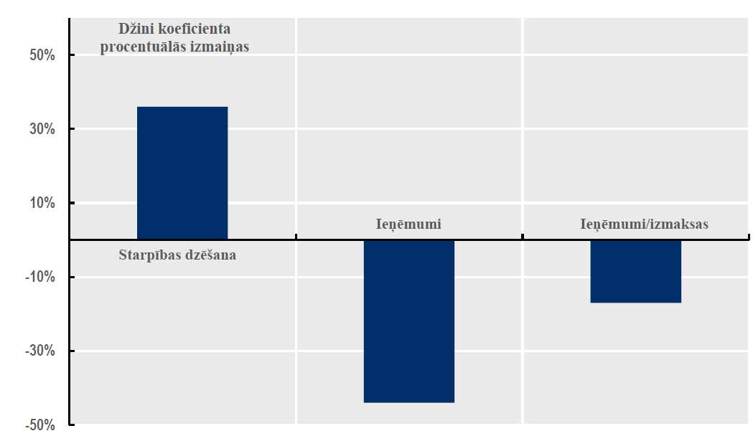

Avots: ESAO 2019. gada finanšu izlīdzināšanas aptauja, autoru aprēķini.

24. Šādi rezultāti liecina par to, ka finanšu izlīdzināšanas ietekmi nevar mērīt, vērtējot tikai ietekmi uz ieņēmumu sadalījumu. Gadījumos, kad pēc izlīdzināšanas valstis (piemēram, Austrālija, Japāna, Koreja) novēro Džini koeficienta pieaugumu, to sistēmas izlīdzinošo ietekmi var noteikt, tikai pārbaudot rādītājus, kas fiskālās spējas saista ar izdevumiem, piemēram, Austrālijas GST salīdzinājumu vērtības vai Japānas fiskālo spēju indeksu. Attiecīgi atbilstošajam izlīdzināšanas sistēmas ietekmes mērīšanas paņēmienam ir jābūt saistītam ar pašas sistēmas uzbūvi. Tas jo īpaši attiecas uz gadījumiem, kad pārvedumi lielākā mērā tiek veikti izmaksu atšķirību dēļ nekā ieņēmumu uz vienu iedzīvotāju atšķirību dēļ, tādējādi ieņēmumu atšķirību rādītāji nespēj uzrādīt izlīdzinošo ietekmi.

25. Plašāka sakarība starp finanšu izlīdzināšanu un reģionu ieņēmumu atšķirībām šķiet ierobežota valstu savstarpējos salīdzinājumos (2. ierāmējums). Lai gan līdzšinējais ESAO darbs liecina, ka izlīdzināšana var mazināt stimulus trūcīgajiem reģioniem panākt izlīdzinājumu vai mājsaimniecībām un uzņēmumiem pārcelties uz turīgākām jurisdikcijām (OECD, 2006_{[11]}; OECD, 2013_{[1]}), ir svarīgi piemēri no valstīm, kas uzrāda zemus reģionālās konverģences līmeņus spēcīgas finanšu izlīdzināšanas apstākļos (5. attēls).

2. ierāmējums. Izlīdzināšana un reģionu ienākumu atšķirības

Bartolini [Bartolini], Stosberga [Stossberg] un Blēhligers [Blöchliger] (2016_{[12]}) ir snieguši pierādījumus tam, ka fiskālā decentralizācija veicina reģionālo konverģenci. Tomēr joprojām nav vienprātības par to, vai finanšu izlīdzināšana, kas tiek raksturota kā dabisks decentralizācijas “kompanjons” (OECD, 2013_{[1]}), ar centieniem labot fiskālo spēju īstermiņa atšķirības mazina ilgtermiņa attīstības stimulus. Hailemariams [Hailemariam] un Džumaševs [Dzhumashev] (2018_{[13]}) izmantoja datus par Kanādas provincēm, lai parādītu, ka izlīdzināšanas maksājumi veicina tādu neproduktīvu izdevumu pieaugumu, kas palēnina konverģenci. No otras puses, Holms-Hadulla [Holm-Hadulla] (2020_{[14]}) izmanto dabisku eksperimentu Vācijas municipalitātēs un konstatē, ka pieaugošas izlīdzināšanas likmes samazina kropļojošus nodokļu politikas lēmumus vietējās pašvaldībās (it īpaši pāreju no uzņēmējdarbības nodokļiem un nekustamā īpašuma nodokļiem) un ka tas var veicināt izaugsmi un produktivitātes uzlabošanos.

Modelis un rezultāti

Izmantojot valsts līmeņa starpnozaru datus no 2019. gada finanšu izlīdzināšanas apsekojuma, mēs pielāgojām reģionālās konverģences modeli, ko izmantoja Bartolini et al. (2016_{[12]}), lai izpētītu ieņēmumu izlīdzināšanas apmēra ietekmi uz reģionu ieņēmumu atšķirību kontroles vektora klātbūtnē. Ieņēmumu izlīdzināšana tika izteikta skaitliski kā pašvaldības ieņēmumu uz vienu iedzīvotāju starpjurisdikciju Džini koeficienta procentuālas izmaiņas pēc izlīdzinošo pārvedumu piemērošanas. Atbilstoši Bartolini et al. (2016_{[12]}) katrai izlasē iekļautajai valstij reģionālās konverģences apmērs tika skaitliski izteikts kā ienākumu uz vienu iedzīvotāju valsts reģionos variācijas koeficients.

Lai gan pieaugošas finanšu izlīdzināšanās ietekme uz reģionālo konverģenci bija nedaudz negatīva, tika konstatēts, ka tā ir statistiski nenozīmīga. Nenozīmīgus rezultātus sniedza arī reģionu ienākumu atšķirības papildu regresijas citos izlīdzināšanas apmēra rādītājos. Līdzīgi arī vienkāršas vienfaktora reģionu ienākumu atšķirību regresijas tajos pašos skaidrojošajos mainīgajos lielumos nedeva ievērojamus koeficientus. Šos rezultātus apliecina arī 5. attēls, kurā ir atspoguļotas ieņēmumu uz vienu iedzīvotāju starpjurisdikciju Džini koeficienta procentuālās izmaiņas pēc izlīdzināšanas atkarībā no reģiona ienākumu uz vienu iedzīvotāju variācijas koeficienta. Atsevišķu valstu izkliede ap tendences līniju (zilajiem punktiem) norāda gan uz augstām, gan uz zemām reģionu ienākumu atšķirībām pie dažādiem finanšu izlīdzināšanas līmeņiem. Piemēram, Beļģijā, Šveicē un Vācijā ir līdzīgi reģionu ienākumu atšķirību līmeņi, lai gan Vācijā ir ievērojami agresīvāka ieņēmumu izlīdzināšanas shēma ieņēmumu nevienlīdzības procentuālo izmaiņu ziņā.

Secinājums

Šķērsgriezuma pierādījumi liecina, ka reģionālā konverģence ir maz atkarīga no izlīdzināšanas apmēra. Zemus reģionu ienākumu atšķirību līmeņus var konstatēt gan vairāk, gan mazāk izlīdzinošās sistēmās. Lai gan šie rezultāti ir provizoriski, vērts atzīmēt, ka, lai arī koeficienti, kas atspoguļo izlīdzināšanas apmēra saistību ar reģionu ienākumu atšķirībām, ir nenozīmīgi, tiem konsekventi ir pozitīvas vērtības vairākos skaidrojošā mainīgā lieluma rādītājos. Turpmākajā izpētē jāizmanto ekspertu grupas dati par izlīdzināšanas sistēmām, lai sīkāk izskatītu saistību starp finanšu izlīdzināšanu un reģionālajiem rezultātiem.

5. attēls. Nav skaidras saistības starp reģionālo konverģenci un finanšu izlīdzināšanas apmēru starpvalstu līmenī

Reģionālā konverģence attiecībā pret finanšu izlīdzināšanas apmēru

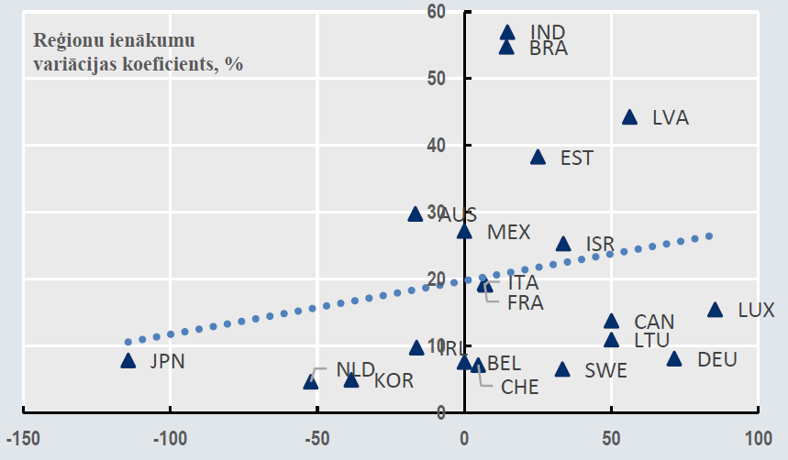

Pašvaldības ieņēmumu uz vienu iedzīvotāju Džini koeficienta % samazinājums, pēc izlīdzināšanas

Piezīme. Šķērsgriezuma dati iegūti par to pašu gadu, kā norādīts pa valstīm 3. tabulā, aptuveni par 2016.–2018. gadu. Ieņēmumu izlīdzināšanas ietekme Zviedrijā ir noteikta, pamatojoties vienīgi uz izlīdzinošajiem pārvedumiem municipalitātēm.
Avots: ESAO 2019. gada finanšu izlīdzināšanas aptauja, autoru aprēķini.

Izmaksu izlīdzināšanas ietekmes izskatīšana

Izmaksu izlīdzināšanas problemātika

26. Ja izlīdzināšanas sistēma ir tikai ieņēmumu izlīdzināšanas sistēma, uzdevums novērtēt reģionu atšķirības ir salīdzinoši vienkāršs – ir diezgan viegli izteikt skaitļos izmaiņas pašvaldību ieņēmumu uz vienu iedzīvotāju nevienādībā pirms izlīdzinošo pārvedumu pievienošanas un pēc tiem (3. tabula). Turpretim izmaksu izlīdzināšanas sistēmu ietekmi nevar novērtēt, izmantojot rādītājus, ar kuriem tiek mērītas tikai ieņēmumu atšķirību izmaiņas. Izmaksu izlīdzināšanas sistēmu mērķis ir kompensēt reģioniem paaugstinātas izmaksas, un pēc būtības tās rada augstāku sarežģītību un īpašu problēmu kopumu politikas veidotājam (Expert Panel on Equalization and Territorial Formula Financing, 2006_{[15]}).

27. Visā ESAO izmaksu izlīdzināšanas apmēri ievērojami atšķiras (skat. 6. attēlu), sākot no sistēmām, kurās izmaksas ir pilnībā izslēgtas (piemēram, Kanādā), līdz sistēmām, kurās uzsvars tiek likts uz izmaksu atšķirību kompensēšanu (piemēram, Korejā). Jo īpaši starpības dzēšanas sistēmās (piemēram, Korejā, Japānā, Īrijā un Austrālijā) pārveduma aprēķinātā izmaksu izlīdzināšanas komponente veido lielāko daļu no kopējiem tēriņiem par izlīdzināšanu. Tas liecina par to, ka pašvaldību izmaksu atšķirības šajās valstīs pārsniedz to ieņēmumu atšķirības.

6. attēls. Relatīvie izdevumi par izmaksu un ieņēmumu izlīdzināšanu ievērojami atšķiras

Izdevumi par izmaksu un ieņēmumu izlīdzināšanu % no kopējiem izdevumiem par izlīdzināšanu dažādās valstīs, 2018. gads

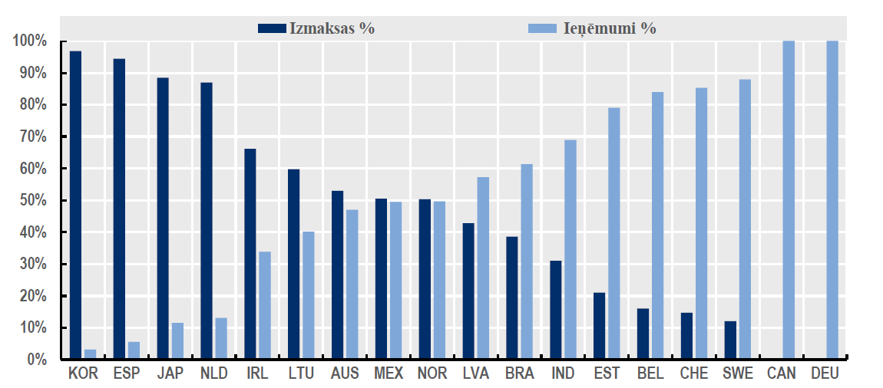

Piezīme. Šajā attēlā atspoguļotas izmaksu un ieņēmumu izlīdzināšanas relatīvās procentuālās daļas no kopējiem izdevumiem par izlīdzināšanu.
Avots: ESAO 2019. gada finanšu izlīdzināšanas aptauja, autoru aprēķini.

Izlīdzināšanas sistēmas ne vienmēr samazina ieņēmumu atšķirības, bet, kad tas notiek, citi pārvedumi var mazināt to ietekmi...

28. Turpmāk 7. attēlā atspoguļotas valstu starpreģionālās ieņēmumu uz vienu iedzīvotāju atšķirības pirms un pēc izlīdzināšanas, kā arī starpreģionālās izdevumu uz vienu iedzīvotāju atšķirības pēc visu pārvedumu veikšanas. Tas parāda galveno problēmu, kas pastāv saistībā ar izlīdzināšanas sistēmu ietekmes novērošanu. Trīspadsmit gadījumos (Beļģijā, Brazīlijā, Kanādā, Igaunijā, Francijā, Vācijā, Indijā, Izraēlā, Latvijā, Lietuvā, Luksemburgā, Šveicē un Zviedrijā) izlīdzinošie pārvedumi samazina ieņēmumu uz vienu iedzīvotāju atšķirības. Tomēr atlikušajos septiņos izskatītajos gadījumos (Austrālijā, Īrijā, Itālijā, Japānā, Korejā, Meksikā un Nīderlandē) izlīdzinošie pārvedumi vai nu neietekmē ieņēmumu uz vienu iedzīvotāju atšķirības, vai arī palielina tās. Piecos gadījumos (Austrālijā, Japānā, Korejā, Nīderlandē un Īrijā) ieņēmumu atšķirības pieaug pēc pašas izlīdzināšanas. Vēl septiņos gadījumos atšķirības galīgajos izdevumos uz vienu iedzīvotāju šķiet daļēji (Brazīlija, Kanāda, Igaunija, Indija, Latvija, Zviedrija) vai pilnībā (Beļģija) neitralizējam izlīdzināšanas sistēmas panākto samazinājumu. Visbeidzot, divos gadījumos (Īrijā un Austrālijā) galīgie izdevumi uz vienu iedzīvotāju uzrāda vēl lielāku reģionālo atšķirību nekā ieņēmumi uz vienu iedzīvotāju pēc izlīdzināšanas, kas jau pirms izlīdzināšanas bija lielāki par ieņēmumiem uz vienu iedzīvotāju.

7. attēls. Dažkārt pēc izlīdzināšanas pieaug ieņēmumu uz vienu iedzīvotāju atšķirības

Starpreģionālais Džini koeficients pašvaldību ieņēmumiem uz vienu iedzīvotāju pirms izlīdzināšanas un pēc tās, 2018. gads

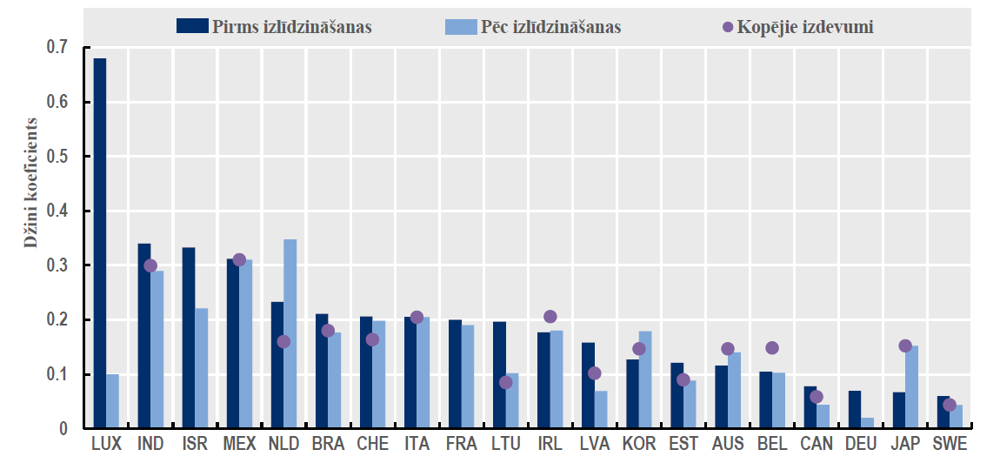

Piezīme. Aprēķini par Zviedriju veikti, pamatojoties tikai uz pārvedumiem municipalitātēm.
Avots: ESAO 2019. gada finanšu izlīdzināšanas aptauja, autoru aprēķini.

29. Uzreiz kļūst skaidri trīs konstatējumi. Pirmkārt, izlīdzināšanas sistēmas ne vienmēr samazina ieņēmumu uz vienu iedzīvotāju starpreģionālās atšķirības. Patiešām, uz izmaksām orientētās izlīdzināšanas sistēmās šādu samazinājumu nodrošināšana var pat nebūt uzskatīta par galveno mērķi. Otrkārt, izlīdzināšanas ietekmi neitralizē citi pārvedumi no centrālās valdības vai pašvaldību deficīta izdevumi, attiecīgi pēc izlīdzinošajiem pārvedumiem palielinās galīgo izdevumu uz vienu iedzīvotāju atšķirība attiecībā pret ieņēmumiem uz vienu iedzīvotāju. Protams, šāds iznākums var būt vēlams tad, ja atsevišķu izdevumu vajadzību variācija nav ietverta izlīdzināšanas sistēmas darbības jomā. Treškārt, dažādu starpvaldību pārvedumu pretēji vērstā ietekme rada būtiskus jautājumus par decentralizācijas saskaņotību. Saskaņotībai nepieciešams, lai decentralizācija tiktu līdzsvarota tās politiskajā, fiskālajā un administratīvajā dimensijā, katrā pārvaldes līmenī atspoguļojot kopumā konsekventu kompetences līmeni visās politikas nozarēs. Tāpēc atsevišķi pārvedumi ar pretēji vērstu ietekmi uz pašvaldības fiskālajām spējām var liecināt par nesaskanīgām fiskālajām attiecībām.

...un tas var būt saistīts ar izmaksu izlīdzināšanai piemītošo atšķirību veicināšanas ietekmi

30. Šos novērojumus var viegli saistīt ar izlīdzināšanas sistēmu metodēm (skat. arī 4. attēlu) – ar vienu izņēmumu (Nīderlande) visas sistēmas, kas uzrāda starpreģionu ieņēmumu atšķirību pieaugumu pēc izlīdzināšanas, ir starpības dzēšanas sistēmas. Proti, šīm sistēmām ir raksturīgas spēcīgas izmaksu izlīdzināšanas komponentes, kas tiecas ar vispārējiem rādītājiem fiksēt atšķirības pašvaldību izdevumu uz vienu iedzīvotāju vajadzībās. Turpretī sistēmas, kas pilnībā vai gandrīz pilnībā ir ieņēmumu izlīdzināšanas sistēmas, piemēram, Kanādā un Vācijā, nepārprotami uzrāda starpreģionālā Džini koeficienta samazināšanos pēc izlīdzināšanas.

31. Izteiktā, apgrieztā saistība starp izlīdzināšanas sistēmas izmaksu izlīdzināšanas komponentes daļu attiecībā pret kopējiem izlīdzināšanas pārskaitījumiem un sistēmas tendenci samazināt starpreģionālās ieņēmumu atšķirības ir novērojama sadalījumā pēc valstīm 8. attēlā.

8. attēls. Starp izmaksu izlīdzināšanas apmēru un ieņēmumu atšķirībām pēc izlīdzināšanas pastāv pozitīva sakarība

Izmaksu izlīdzināšanas pārvedumi % no kopējiem izlīdzināšanas pārvedumiem attiecībā pret ieņēmumu uz vienu iedzīvotāju starpreģionālā Džini koeficienta % samazinājumu pēc izlīdzināšanas

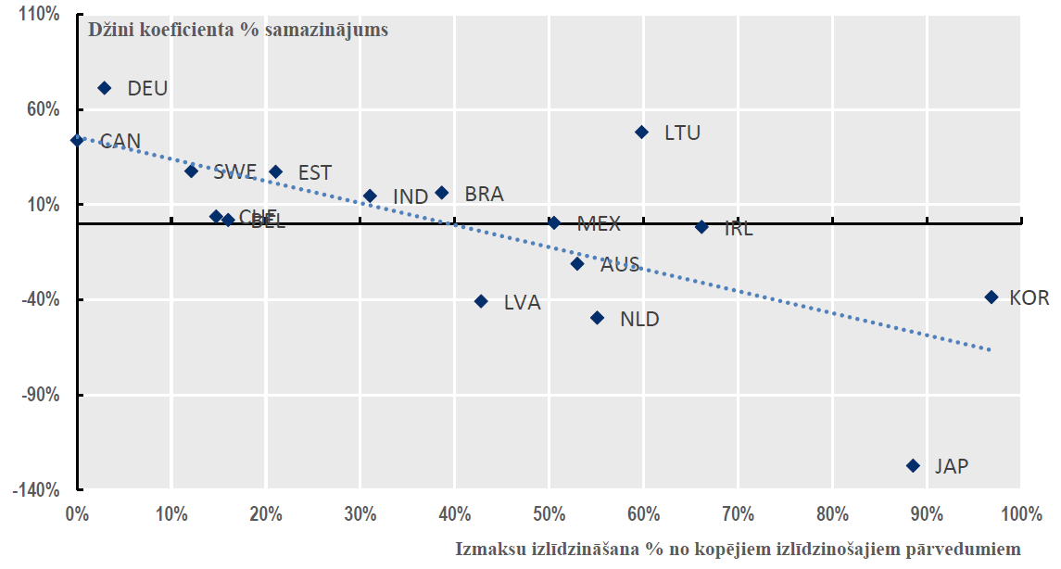

Piezīme. +Norvēģijas municipālie izlīdzināšanas pārvedumi, *Norvēģijas novada izlīdzināšanas pārvedumi. Zviedrijas izvietojums noteikts, pamatojoties tikai uz municipālajiem izlīdzināšanas pārvedumiem.
Avots: ESAO 2019. gada finanšu izlīdzināšanas aptauja, autoru aprēķini.

32. Iepriekš 8. attēls liecina par to, ka paredzēto izmaksu izlīdzināšanas sistēmu ietekmi nevar novērot, izmantojot starpreģionālo ieņēmumu atšķirību rādītāju. Izmaksu izlīdzināšana pēc būtības ievērojami atšķiras no ieņēmumu izlīdzināšanas, kas var radīt nepieciešamību pēc atšķirīgas pieejas tās ietekmes mērīšanā. Turklāt to, cik svarīgi ir noteikt piemērotu rādītāju izmaksu izlīdzināšanas ietekmes kvantitatīvai noteikšanai, pastiprina tas, ka izmaksu izlīdzināšanai parasti ir pozitīva saistība ar lielākām izlīdzināšanas sistēmām (9. attēls).

9. attēls. Palielināta izmaksu izlīdzināšana ir saistīta ar lielāku izlīdzināšanas sistēmu

Izmaksu izlīdzināšana procentuāli no izlīdzinošajiem pārvedumiem attiecībā pret izlīdzinošajiem pārvedumiem procentuāli no pašvaldības tēriņiem

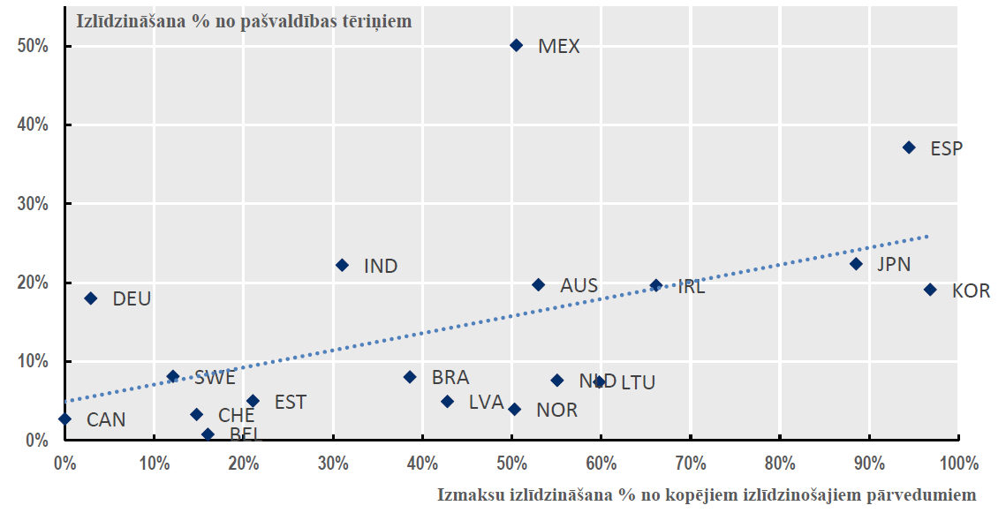

Avots: ESAO 2019. gada finanšu izlīdzināšanas aptauja, autoru aprēķini.

Izmaksu izlīdzināšanas sistēmu pamatā ir formulas, kas ievērojami atšķiras pēc sarežģītības

33. Izmaksu izlīdzināšanas sistēmas ievērojami atšķiras pēc sarežģītības, un to pamatā ir formulas, kuru mērķis ir fiksēt izmaksu atšķirību virzītājus. Turpmāk 10. attēlā atspoguļots to mainīgo lielumu un faktoru skaits, kuri tiek ievadīti šajās formulās kā plašs rādītājs, kas liecina par to spēju aptvert reģionālās izmaksu variācijas sarežģītību. Tomēr ir jāsaprot, ka tas nav to administratīvās sarežģītības rādītājs, ko ietekmē daudzi citi faktori, nevis pašu formulu struktūra.

10. attēls. Mainīgo lielumu skaits un faktoru skaits, kas tiek ievadīti izmaksu izlīdzināšanas formulās, dažādās valstīs

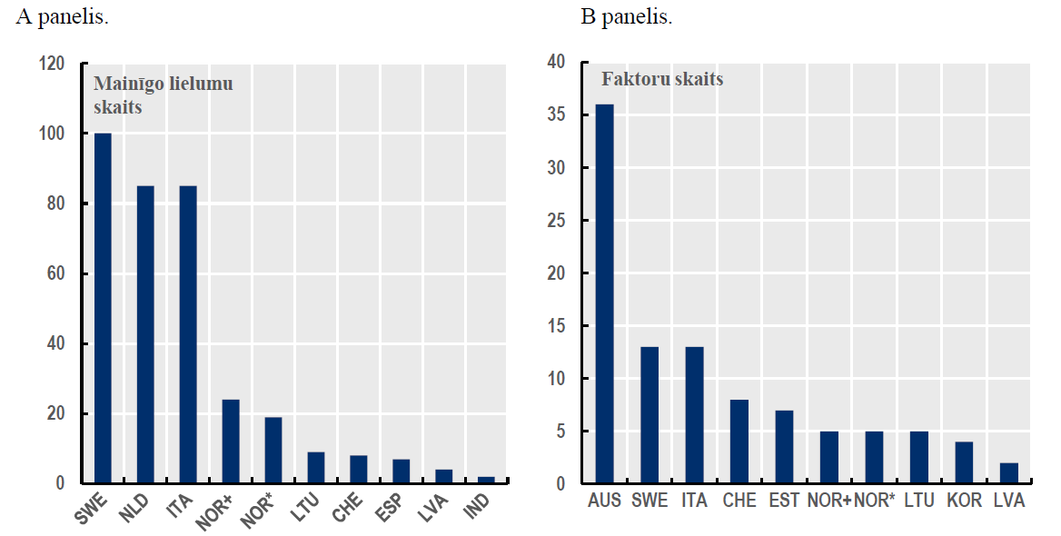

Piezīme. 1. Faktors ir izmaksu atšķirību virzītājs, piemēram, sabiedriskais pakalpojums vai ģeogrāfiska iezīme, nevis mainīgais lielums, kas tiek tieši ievadīts formulā. Faktoru skaitliski izsaka ar vienu vai vairākiem mainīgajiem lielumiem. +Norvēģijas municipālie izlīdzināšanas pārvedumi, *Norvēģijas novada izlīdzināšanas pārvedumi.
Avots: ESAO 2019. gada finanšu izlīdzināšanas aptauja, autoru aprēķini.

34. Izmaksu izlīdzināšanas pieeju dažādību atspoguļo vairāki valstu piemēri. Indija 14. Finanšu komisijas laikā atskaitījās par štatu izmaksu uz vienu iedzīvotāju variāciju, izmantojot divus vienkāršus mainīgos lielumus: mežainumu un platību. Šīs pieejas priekšrocība ir vienkāršība, kas var sniegt iespēju savlaicīgi un precīzi ievadīt datus. Tomēr šāda pieeja var arī izslēgt lielu variācijas daļu, ko rada citi faktori. Spektra pretējā galā ir Zviedrija, kas izmanto sarežģītu sistēmu, kura sastāv no 13 dažādiem izmaksu modeļiem un aptver dažādas pārvaldes funkcijas. Arī Austrālija izmanto sarežģītas metodes. Itālija ir ieviesusi sarežģītu izmaksu mērīšanas sistēmu, kurā izmantoti regresijas modeļi, lai savienotu pakalpojumu sniegšanas apmēru ar pakalpojuma standartizētajām izmaksām. Protams, šādas pieejas ir balstītas uz plašu augstas kvalitātes datu pieejamību. Latvija, Lietuva, Norvēģija un Šveice atrodas pa vidu ar vienkāršākām izmaksu izlīdzināšanas sistēmām, kuru pamatā ir daži galvenie mainīgie lielumi.

Izmaksu izlīdzināšanas sistēmas var fiksēt starpreģionālo variāciju lielākā mērā nekā ieņēmumu izlīdzināšana, kas liecina par to, ka izmaksu ziņā bieži vien pastāv lielāka reģionālā asimetrija nekā ieņēmumu ziņā

35. Salīdzinot ar ieņēmumu izlīdzināšanu, izmaksu izlīdzināšana mēdz būt saistīta ar augstākiem variācijas uz vienu iedzīvotāju līmeņiem izlīdzinošajos maksājumos pašvaldībām. Turpmāk 11. attēlā (A panelis) parādīts, ka lielākajā daļā gadījumu (deviņās no divpadsmit valstīm) izmaksas uz vienu iedzīvotāju izlīdzinošo maksājumu variācijas koeficients pārsniedz ieņēmumu uz vienu iedzīvotāju izlīdzinošo maksājumu variācijas koeficientu. Šķērsgriezumā izmaksas izlīdzinošomaksājumu uz vienu iedzīvotāju vidējais variācijas koeficients ir par aptuveni 70 % lielāks par ieņēmumus izlīdzinošo maksājumu vidējo variācijas koeficientu (11. attēls, B panelis). Turklāt, ja katrai valstij variācijas koeficienti ir izteikti relatīvi viens pret otru, starpība kļūst vēl pamanāmāka, jo izmaksu izlīdzināšanas variācijas koeficients vidēji ir par trim ceturtdaļām augstāks nekā ieņēmumu izlīdzināšanas variācijas koeficients.

11. attēls. Izmaksas izlīdzinošie maksājumi uzrāda lielāku variāciju uz vienu iedzīvotāju nekā ieņēmumus izlīdzinošie maksājumi

Pašvaldībām veikto ieņēmumu un izmaksu uz vienu iedzīvotāju izlīdzinošo maksājumu variācijas koeficienti.

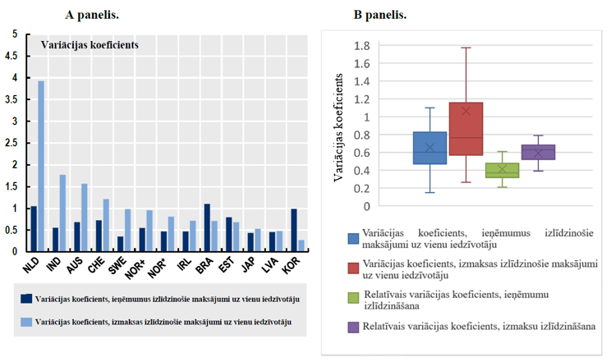

Piezīme. Visus variācijas koeficientus aprēķina, pamatojoties uz pozitīviem maksājumiem uz vienu iedzīvotāju pašvaldībām. Horizontālajās sistēmās variācijas koeficienta noteikšanā neņem vērā izlīdzināšanas iemaksas, ko veic no pašas pašvaldības ieņēmumiem. Variācijas koeficienti attiecībā uz šādām iemaksām būtu jāaprēķina atsevišķi no variācijas koeficientiem attiecībā uz pozitīviem maksājumiem, lai novērstu to, ka koeficientam saucējs ir vienāds ar nulli vai vērtību, kas tuva nullei. 1. Taisnstūru grafikā attēlotas variācijas koeficientu vidējās, mediānas un kvartiles vērtības, apkopotas pēc izmaksām un ieņēmumiem. 2. Relatīvo variācijas koeficientu taisnstūru grafikā variācijas koeficientu izkliede attēlota procentuāli no to summām katrā valstī. 3. Beļģija, Kanāda un Vācija tikai un vienīgi izlīdzina ieņēmumus, tāpēc attiecībā uz izmaksu izlīdzināšanas maksājumiem nevar aprēķināt variācijas koeficientu. +Norvēģijas municipālie izlīdzināšanas pārvedumi, *Norvēģijas novada izlīdzināšanas pārvedumi.
Avots: ESAO 2019. gada finanšu izlīdzināšanas aptauja, autoru aprēķini.

36. Vairākās sistēmās (piemēram, Austrālijā, Nīderlandē un Zviedrijā) ar lielāku izmaksas izlīdzinošo maksājumu uz vienu iedzīvotāju variāciju ir arī ļoti sarežģītas pieejas attiecībā uz izmaksu izlīdzināšanu ar modeļiem, kas aptver vairākus desmitus, ja ne simtus mainīgo lielumu. Turpretim sistēmas, kas uzrāda mazāku variāciju (piemēram, Brazīlijā, Igaunijā un Meksikā), parasti ir pieņēmušas vienkāršākas pieejas, pamatojoties uz dažiem atsevišķiem rādītājiem, kas tiek ievadīti vienkāršākā modelī. Tas liecina par to, ka sarežģītāki izmaksu uz vienu iedzīvotāju rādītāji var lielākā mērā atspoguļot starpreģionālu variāciju nekā vienkāršāki rādītāji, kas izslēdz virkni izmaksu faktoru. Iegūtā kompensācija par šo palielināto variāciju var palīdzēt izskaidrot, kāpēc izmaksu izlīdzināšanas daļa bieži vien tiek pozitīvi saistīta ar lielākām izlīdzināšanas sistēmām (skat. 9. attēlu).

Nepieciešami tādi rādītāji, kas pienācīgi atspoguļo izmaksu izlīdzināšanas ietekmi

37. Lielāka izmaksu izlīdzināšana parasti ir saistīta gan ar lielāku izlīdzināšanas sistēmas daļu pašvaldības tēriņos (skat. 9. attēlu), gan ar lielākām ieņēmumu atšķirībām pēc izlīdzināšanas (skat. 8. attēlu). Tikmēr izmaksas izlīdzinoši maksājumi pašvaldībām mēdz uzrādīt lielāku dispersiju aprēķinos uz vienu iedzīvotāju (skat. 11. attēlu), kas liecina par to, ka izmaksas bieži vien ir vēl lielāks reģionālās atšķirības virzītājs nekā ieņēmumi.

38. Dažu izmaksas izlīdzinošo sistēmu milzīgā sarežģītība un lielais apmērs nosaka nepieciešamību mērīt to ietekmi valstu salīdzinošajā novērtēšanā. Kā minēts 4. sadaļā, izlīdzināšanas sistēmas mēdz būt pakļautas regulārai izvērtēšanai. Izmantojot ieņēmumu uz vienu iedzīvotāju starpreģionālās atšķirības pēc izlīdzināšanas rādītājus, var salīdzināt to ieņēmumus izlīdzinošo īpašību apmēru, ļaujot noteikt, vai tie sasniedz šo izlīdzināšanas aspektu. Tomēr ieņēmumu uz vienu iedzīvotāju atšķirība neatspoguļo izmaksu izlīdzināšanas ietekmi. Izmaksu izlīdzināšana ir cieši saistīta ar plašāku mērķi nodrošināt vienlīdzīgu piekļuvi sabiedriskajiem pakalpojumiem, nevis tikai izlīdzināt pašvaldības ieņēmumus. Attiecīgi tas ir jāņem vērā ikvienā pamatotā tās ietekmes novērtēšanā.

39. Pastāv daži starptautiski piemēri, kad izpildījuma kritēriji ir integrēti kā uz iznākumu balstīts izmaksu izlīdzināšanas efektivitātes mērījums, kas varētu nodrošināt pamatu izmaksu izlīdzināšanas sistēmu relatīvās efektivitātes to galīgā mērķa sasniegšanā salīdzinošai novērtēšanai. Itālija uzrāda vispusīgu izpildījuma novērtējuma piemērošanu finanšu izlīdzināšanas kontekstā, izmantojot pakalpojumu standarta līmeņa noteikšanu kā “instrumentu, lai novērtētu gan tehnisko efektivitāti vietējo sabiedrisko pakalpojumu sniegšanā, gan sniegto pakalpojumu kvantitātes atbilstību konkrētajām vietējām vajadzībām”. Tomēr šī ir datietilpīga, sarežģīta pieeja (SOSE – Soluzioni per il Sistema Economico S.p.a., 2014_{[16]}).

40. Indijas 15. Finanšu komisija savā fiskālās decentralizācijas formulā sniedz piemēru daudz vienkāršākam izpildījuma novērtējumam, kura pamatā ir demogrāfiskie rādītāji, pēc būtības mērot relatīvo kopējā dzimstības līmeņa samazinājumu, un nodokļu intensitāte, aptuveni atspoguļojot štata pašu nodokļu ieņēmumu uz vienu iedzīvotāju attiecību pret štata iekšzemes kopproduktu uz vienu iedzīvotāju (GSDP) (Finance Commission of India, 2021_{[17]}). Pirmā kritērija mērķis ir atalgot par štata līmeņa panākumiem valsts demogrāfisko mērķu sasniegšanā un vēlākajiem panākumiem nodokļu iekasēšanas efektivitātes uzlabošanā. Tomēr ir svarīgi atzīmēt, ka šie izpildījuma kritēriji nesniedz uz iznākumu balstītu mērījumu par pakalpojumu sniegšanu pēc izlīdzināšanas.

3. Finanšu izlīdzināšanas sistēmu mehānisma uzbūve

41. Izlīdzināšanas sistēmu pamatā ir faktori un formulas, ko izmanto, lai noteiktu attiecīgajai jurisdikcijai izmaksātā izlīdzinošā pārveduma summu. Sistēmas, kas ietver ieņēmumus izlīdzinošus elementus, mēdz balstīties uz standartizētu ieņēmumu kopumu, lai noteiktu fiskālās spējas. Savukārt izmaksu izlīdzināšanas sistēmas ir balstītas uz daudzveidīgu rādītāju klāstu, lai noteiktu jurisdikcijas skarošās izmaksu variācijas (skat. 10. attēlu).

42. Turpmāk 4. tabulā norādīti ieņēmumu un izmaksu faktori, ko izmanto, lai noteiktu izlīdzinošos pārvedumus pašvaldībām. Dažas sistēmas ir balstītas uz plašu izmaksu un ieņēmumu mainīgo lielumu klāstu, lai noteiktu pārveduma apmēru, bet citās ņemts vērā tikai viens galvenais ievades elements. Proti, lai gan ieņēmumu faktori parasti attiecas uz dažām galvenajām ieņēmumu plūsmām, kas plūst uz pašvaldībām, izmaksu faktoru skaits un daudzveidība var būt liela. Dažas valstis (piemēram, Austrālija, Itālija, Nīderlande) ņem vērā vairākus desmitus izmaksu faktoru, kuru pamatā ir demogrāfiskie un ģeogrāfiskie mainīgie lielumi, par kuriem ir zināms, ka tie veicina ievērojamu pašvaldību izdevumu uz vienu iedzīvotāju variāciju.

Reprezentatīvas nodokļu sistēmas

43. Noteicoša finanšu izlīdzināšanas sistēmu mehānisma uzbūves problēma ir mijiedarbība starp izlīdzinošās dotācijas noteikšanu un no pašu avotiem gūtu ieņēmumu pasākumu. Parasti bažas rada tas, ka finanšu izlīdzināšanas sistēmas, kas atlīdzina ieņēmumu zaudējumus, var atturēt pašvaldības no savu ieņēmumu gūšanas pasākumu īstenošanas (un nepieciešamo nodokļa likmju piemērošanas attiecībā uz atbilstošo bāzi, lai to sasniegtu). Politikas veidotāji mēdz reaģēt, finanšu izlīdzināšanai izmantojot reprezentatīvu nodokļu sistēmu (RTS), tas ir, fiskālo spēju novērtējumu, kas balstīts uz hipotētiskiem ieņēmumiem, kuri rastos jurisdikcijai, ja tā attiecībā uz pieņemto nodokļu bāzi piemērotu noteiktu (bieži vien starpjurisdikciju vidējo) nodokļu likmi. Šādi jurisdikcijām tiek kompensēts jebkāds to spējas paaugstināt no pašu avotiem gūtus ieņēmumus pasliktinājums, nevis tiešs ieņēmumu kritums. Piemēram, Zviedrija izmanto RTS, kura pamatā ir municipālās nodokļu likmes 2003. gadā, jo tās principā nespēj ietekmēt pašreizējo vietējo pašvaldību politikas izvēles.

44. Lai arī RTS var palīdzēt samazināt pašvaldības nodokļu likmes un bāzes izvēļu ietekmi uz tās izlīdzināšanas tiesībām, dažiem ieņēmumiem ir nodokļu bāze, kas var būt īpaši jutīga pret faktoriem, kuri nav saistīti ar nodokļu politiku (piemēram, īpašuma nodokļu zonējums) (de Joode, 2017_{[18]}). Viens no risinājumiem ir izmantot vienkāršotu nodokļu kopumu RTS ietvaros, lai mazinātu pašvaldībai stimulu pieņemt politikas lēmumus, pamatojoties uz apsvērumiem par izlīdzināšanas tiesībām. Kanādas 2007. gada izlīdzināšanas reformas mērķis bija panākt to, ievērojami vienkāršojot ieņēmumus, ko izmanto pašvaldības finanšu spēju noteikšanai – 34 nodokļu kopums tika samazināts līdz pieciem nodokļiem ar mērķi uzlabot izlīdzināšanas neitralitāti politikas ziņā. Dažās sistēmās ir ietverti skaidrāki elementi, kas attur no pašu avotiem gūstamu ieņēmumu mazināšanas. Luksemburgas pieejā attiecībā uz tās izlīdzināšanas sistēmas horizontālo aspektu standartizētos ieņēmumus aizstāj ar ienesīgumu, proti, ar ieņēmumu attiecību pret nodokļa likmi, kas darbojas kā nodokļa bāzes plašuma aizstājējrādītājs. Municipalitātes ienesīgums nosaka tās iemaksas finanšu izlīdzināšanā, līdz ar to nodokļu likmju samazināšana bez proporcionāla ieņēmumu krituma palielina ienesīgumu un tādējādi arī veicamās iemaksas.

45. Konceptuāli ienesīgums līdzinās citiem nodokļu intensitātes rādītājiem, piemēram, tiem, ko ir izmantojusi Indijas 15. Finanšu komiteja. Ienesīgums ir nodokļu ieņēmumu attiecība pret nodokļu likmi, savukārt nodokļu intensitāte ir nodokļu ieņēmumu attiecība pret nodokļu bāzi. Ienesīgumu un nodokļu intensitāti var uzskatīt par vienas un tās pašas vienādības τy = g pārkārtojumiem, kur τ ir nodokļa likme, y ir nodokļa bāze un g ir valdības ieņēmumi. No šīs vienādības g/τ = y dod ienesīgumu, savukārt g/y = τ dod nodokļu intensitāti (Finance Commission of India, 2021_{[17]}). Abi rādītāji ir pozitīvi atkarīgi no ieņēmumiem un negatīvi atkarīgi attiecīgi no nodokļu likmes vai nodokļu bāzes. Tādējādi abi rādītāji atspoguļo tādu faktoru ietekmi kā nodokļu ievērošana, izvairīšanās no nodokļu maksāšanas vai nodokļu iekasēšanas administratīvā efektivitāte, ciktāl šie faktori ietekmē ieņēmumus, neietekmējot izmērīto nodokļa bāzi vai nodokļa likmi.

Nepilnīga izlīdzināšana

46. Dažas jurisdikcijas (piemēram, Beļģija, Vācija) izmanto pieeju, kas atzīst mijiedarbību starp ieņēmumu politikas izvēlēm un izlīdzinošajām dotācijām, ierobežojot izlīdzināšanu līdz līmenim, kas ir zemāks par 100 %. To var operacionalizēt, izmantojot izlīdzināšanas koeficientus, kas skaidri nosaka izlīdzināšanas apmēra robežas. Piemēram, Beļģija kompensē reģioniem 80 % no starpības starp faktiskajiem ieņēmumiem uz vienu iedzīvotāju un vidējiem ieņēmumiem uz vienu iedzīvotāju. Lietuva ir noteikusi šo summu 90 % apmērā. Turpretī citas valstis (it īpaši valstis, kas izmanto starpības dzēšanu, piemēram, Japāna, Austrālija) cenšas pilnībā izlīdzināt fiskālās spējas attiecībā pret izdevumu vajadzībām. Šādos gadījumos izlīdzināšanas mehānisma uzbūves mērķis parasti ir mazināt jebkādu stimulu ierobežot ieņēmumu gūšanu no pašu avotiem.

Izmaksu izlīdzināšanas balstīšana uz strukturāliem faktoriem

47. Izmaksu izlīdzināšanas sistēmas rada sarežģītāku problēmu, par ko liecina to faktoru klāsts, kas tiek iekļauts pašvaldības izmaksu noteikšanā. Arī šajā gadījumā politikas veidotāju mērķis parasti ir aprēķināt izdevumu vajadzības, nevis tiešās izmaksas. Kā paskaidrots 2. sadaļā, dažkārt vajadzības novērtēšanai izmanto sarežģītas pieejas, pamatojoties uz ekonomikas vai finanšu datiem, kas ir koriģēti, lai atspoguļotu noteiktus apsvērumus (skat. 10. attēlu). Piemēram, Austrālijas Savienības Dotāciju komisija apsver faktorus plašā diapazonā, sākot no ceļa kilometriem līdz pat pensionāriem. Nīderlandē attiecībā uz dažādiem izmaksu faktoru kopumiem piemēro standartizētu samazinājumu.

Uz regresiju balstītas pieejas

48. Dažās jurisdikcijās ir īstenotas uz regresiju balstītas pieejas standartizētu izmaksu noteikšanai. Šādu pieeju uzdevums ir sagatavot politikas ziņā neitrālu aplēsi par patieso saistību starp izmaksu faktoriem, ko pašvaldība nekontrolē, un izdevumiem uz vienu iedzīvotāju. Štata/vietējā līmenī Masačūsetsai piedāvātais modelis pazemināja vietējos tēriņus uz vienu iedzīvotāju, pamatojoties uz deviņiem mainīgajiem lielumiem, tādiem kā iedzīvotāju blīvums, dzīvojamā fonda vecums un skolēni uz vienu iedzīvotāju. Koeficientus var interpretēt kā dolāru izmaiņas nepieciešamajos izdevumos, kad konkrētais izmaksu faktors palielinās par vienu vienību, modeļa kļūdai atspoguļojot politikas izvēles dažādās jurisdikcijās. Turklāt, izmantojot modeli standartizēto izmaksu aplēsei, tiktu iekļauti tikai tie koeficienti, kuriem ir statistiski nozīmīgas vērtības, un atmesti nebūtiski mainīgie lielumi (Bradbury et al., 1984_{[19]}). Līdzīgas, bet sarežģītākas pieejas var konstatēt Itālijas gadījumā, kad uz regresiju balstītā analīzē vietējās izmaksas tiek modelētas atkarībā no optimālā piedāvāto pakalpojumu daudzuma, ielaides cenām un ārējiem vai vides faktoriem (piemēram, platībām) (SOSE – Soluzioni per il Sistema Economico S.p.a., 2014_{[16]}). Faktiski Itālijas pieeja paplašina Masačūsetsas modeli ar pakalpojumu izlaides un ielaides izmaksu rādītājiem. Izdevumu vajadzības regresijas modeļi tiek izmantoti arī Zviedrijas izlīdzināšanas sistēmā un Austrālijas izlīdzināšanas sistēmas pārskatīšanās (Commonwealth Grants Commission, 2015_{[20]}).

4. tabula. Faktori, ko izmanto pašvaldību izlīdzināšanas tiesību aprēķināšanā

Valsts |  |  |  | Ieņēmumi |  |  |  | Izmaksas
 |  | Ienākumu/algas nodokļi | Uzņēmumu nodokļi | Patēriņa nodoklis | Nekustamā īpašuma nodokļi | Citi nodokļi | Dabas resursi | Izmaksu faktoru piemēri
Austrālija |  | ✓ |  |  | ✓ (ieskaitot zemes īpašumtiesību nodošanas nodokļus) | ✓ | ✓ | Galvenās sabiedrisko pakalpojumu sniegšanas jomas (izglītība, veselība, sociālā aizsardzība u. c.), demogrāfiskie un ģeogrāfiskie faktori (pamatiedzīvotāju stāvoklis, nošķirtība, sociālekonomiskais stāvoklis, vecums u. c.), publiskā sektora darbaspēka izmaksas, citi faktori (nefinanšu aktīvu neto iegāde, pakalpojumu sniegšanas mērogs, pārrobežu izmaksas utt.).
Brazīlija |  | ✓ (Ienākumi uz vienu iedzīvotāju) |  |  |  |  |  | Pārvedumi par izglītību: valsts nodrošināta dienas aprūpe, līgumslēdzēju nodrošināta dienas aprūpe, pirmsskolas iestādes, pilsētas pamatskolas, lauku pamatskolas, pilsētas vidusskolas, lauku vidusskolas, arodizglītība, speciālā izglītība, pamatiedzīvotāju izglītošana, jauniešu un pieaugušo izglītošana. Pārvedumi par veselības aprūpi: vēsturiskie izmaksu parametri, epidemioloģiskā situācija, problēmas veselības uzraudzības sistēmas izveidē.
Japāna |  | ✓ | ✓ | ✓ |  | ✓ |  | Standartizētie ieņēmumi un izmaksas tiek aprēķinātas attiecībā uz katru municipalitāti. Sekojoši iztrūkums tiek likvidēts, izmantojot dotācijas.
Itālija |  | ✓ (Vietējais uzrēķins) |  |  | ✓ (IMU un TASI) | ✓ |  | Vispārējās administratīvās, pārvaldības un kontroles funkcijas; vietējā policija; izglītība (papildinošie pakalpojumi); koplietošanas ceļi un sabiedriskais transports; teritoriālā pārvaldība un plānošana; vispārējie sociālie pakalpojumi un aprūpes pakalpojumi.
Īrija |  |  |  |  | ✓
Indija |  | ✓ (Ienākumi uz vienu iedzīvotāju) |  |  |  |  |  | 14. finanšu komiteja: štata teritorijas platība un mežainums.
Vācija |  | ✓
Igaunija |  | ✓ |  |  | ✓
Lietuva |  | ✓ |  |  |  |  |  | Vietējo ceļu un ielu garums; municipālās teritorijas platība; pensijas vecumā esošu iedzīvotāju skaits; bērnu skaits vecumā no 7 līdz 17 gadiem; bērnu skaits vecumā no 0 līdz 6 gadiem; apbūvēta municipālās teritorijas platība, citi faktori.
Kanāda |  | ✓ | ✓ | ✓ | ✓ | ✓ | ✓ (50 %)
Beļģija |  | ✓ (Federālais iedzīvotāju ienākuma nodoklis (IIN), kas tiek iekasēts reģionā) |  |  |  |  |  | Attiecas tikai uz reģioniem (nevis komūnām), Briseles galvaspilsētas reģions saņem vairākas īpašas izmaksas izlīdzinošas dotācijas.
Nīderlande |  |  |  |  | ✓ |  |  | 85 izmaksu faktori diapazonā no mājsaimniecībām ar zemiem ienākumiem un sociālo pabalstu saņēmējiem līdz dzīvojamajiem rajoniem un krasta līnijas garumam.
Zviedrija |  | ✓ |  |  |  |  |  | Modelī ir ņemta vērā pakalpojumu sniegšana, piemēram pirmskolas iestāde, obligātās izglītības skola, veco cilvēku aprūpe, veselības aprūpe un atšķirīgas izmaksas (algas, apkure u. c.). Attiecībā uz katru modeli standarta izmaksas par katru municipalitāti/novadu tiek aprēķinātas, pamatojoties uz virkni dažādu faktoru.
Šveice |  | ✓ | ✓ |  |  | ✓ (Ar nodokli apliekami aktīvi) |  | Ģeogrāfiskie faktori (vidējais augstums, reljefa stāvums, apdzīvoto vietu struktūra, zems iedzīvotāju blīvums) un sociāldemogrāfiskie faktori (nabadzība, vecums, imigrantu integrācija, pilsētas centra rādītājs)
Norvēģija |  | ✓ |  |  |  | ✓ (Tīrais ienākums, tikai municipalitātē) | ✓ | Municipalitāte: bērnudārzi, sākumskolas un pirmās pakāpes vidusskolas, bērnu aprūpe/bērnu aizsardzība, sociālā labklājība, veco cilvēku aprūpe, primārās veselības aprūpes nozare (sabiedrības veselības māsa, skolas veselības dienests, psihologs). Novads: vidusskola, novada ceļi, sabiedriskais transports (autobusi), laivas/prāmji, zobārstniecība.
Avots: ESAO 2019. gada finanšu izlīdzināšanas aptauja.

4. Izlīdzināšanas sistēmu reformēšana

12. attēls. Izlīdzināšanas reformu veikšanas motivācijas saistīšana ar tipiskiem politikas atbildes pasākumiem

No kreisās puses uz labo: motivējošais faktors, politikas atbildes pasākums, valstu piemēri

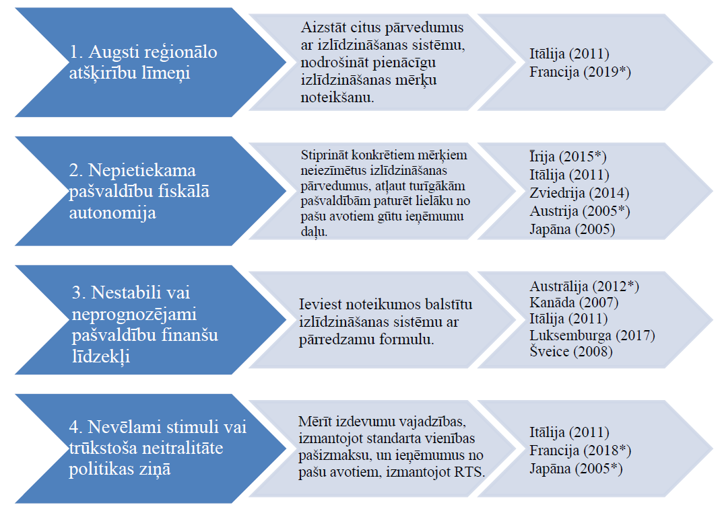
Piezīme. * norāda, ka norādītais gads nozīmē ieteikuma gadu, nevis pašas reformas gadu.
3. Nestabili vai neprognozējami pašvaldību finanšu līdzekļi

Izlīdzināšanas reformu veikšanas motivēšana

49. Izlīdzināšanas sistēmas nav nemainīgi veidojumi, un periodiskas pārskatīšanas bieži vien ir ietvertas to reglamentējošajā tiesiskajā regulējumā. Turklāt šādu pārskatīšanu rezultāts var būt izlīdzināšanas sistēmu reformas, kas dažkārt tiek īstenotas vienlaikus ar plašākām fiskālā federālisma reformām. Japāna pārskata savu izlīdzināšanas sistēmu katru gadu, bet Kanāda veic pārskatīšanu ik pēc pieciem gadiem. Austrālija katru gadu atjaunina savus GST piešķīrumus un ik pēc pieciem gadiem pilnībā pārskata saistīto metodoloģiju (Commonwealth Grants Commission, 2015_{[20]}). Indijas Finanšu komisija sanāk vienu reizi piecos gados un nosaka izlīdzināšanas formulu nodokļu ieņēmumu sadalei štatiem, izmantojot izteikti konsultatīvu procesu (Finance Commission of India, 2014_{[21]}). Šajā saistībā politikas veidotājam ir būtiski apsvērt pārskatīšanas procesa uzbūvi un iespējamo reformu būtību.

Vairāki izplatīti faktori motivē reformēt izlīdzināšanas sistēmas

50. Pastāv vairāki svarīgi faktori, kas motivē reformēt izlīdzināšanas sistēmu (13. attēls).

13. attēls. Faktori, kas motivē reformēt izlīdzināšanas sistēmas

Ar lielajiem zilas krāsas apļiem ir attēloti motivējošie faktori, bultas savieno šos faktorus ar valstu piemēriem, norādot, kad šie faktori ir motivējuši turpmākas reformas.

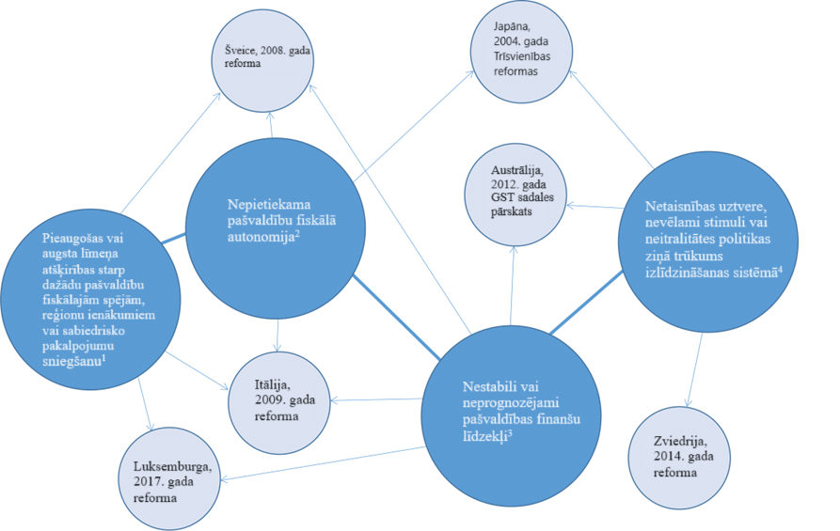

Piezīmes. 1. Izlīdzināšanas sistēmas primārā funkcija ir novērst nevienlīdzību, kas citādi kavētu līdzvērtīgu piekļuvi sabiedriskajiem pakalpojumiem visās pašvaldībās. 2. Konkrētam mērķim neiezīmēti izlīdzinošie pārvedumi var vairot vietējo pašvaldību fiskālo autonomiju. 3. Izlīdzināšanas vai citu pārvedumu sistēmu pamatā esošās formulas var mazināt ieņēmumu prognozējamību budžeta veidošanā augstās sarežģītības dēļ vai tad, kad tajās ir ņemti vērā nepastāvīgie ieņēmumi. 4. Izlīdzināšanas sistēmas dažkārt tiek kritizētas par to, ka tās samazina pašvaldību nodokļu intensitāti vai kavē ekonomikas izaugsmi.

Reformēšanas process

51. Turpmāk 14. attēlā ir apkopoti jautājumi, ar kuriem saskaras politikas veidotājs, kad pārskata un reformē finanšu izlīdzināšanas sistēmas, lai sistemātiski risinātu iepriekš uzskaitītās problēmas.

14. attēls. Izlīdzināšanas reformas process

Jautājums, kas parasti tiek izskatīts izlīdzināšanas sistēmu pārskatīšanā.

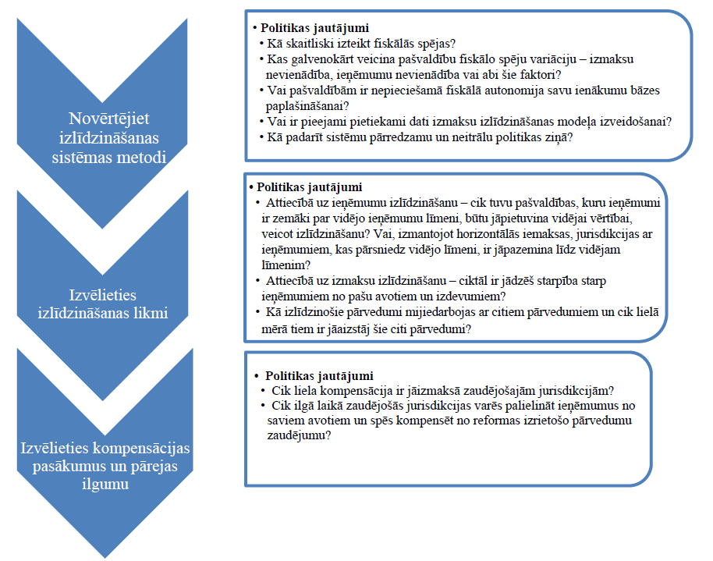

Izlīdzināšanas sistēmas metodes novērtēšana

Izlīdzināšanas metode ir pilnībā atkarīga no tā, kā tiek mērītas fiskālās spējas

52. Kā attēlots 14. attēlā, izlīdzināšanas pārskatīšanas sākuma posmos būtiska nozīme ir jautājumiem par sistēmas uzbūvi. Tomēr atbildes ievērojami atšķiras. Valstis, kas izvēlas skaitliski izteikt fiskālās spējas tikai ar pašvaldības ieņēmumiem no pašu avotiem, tieksies pēc tīras ieņēmumu izlīdzināšanas sistēmas (piemēram, Kanāda un Vācija). No otras puses, valstīm, kas izvēlas ietvert izmaksu uz vienu iedzīvotāju variāciju, jāizvēlas starp atsevišķu izmaksu un ieņēmumu izlīdzināšanas dotāciju sistēmu (piemēram, Nīderlande, Zviedrija un Šveice) vai integrētu starpības izlīdzināšanas pārvedumu (piemēram, Austrālija, Japāna un Koreja).

53. Fiskālo spēju noteikšana un attiecīgi izlīdzināšanas metode ir atkarīga no diviem pamatjautājumiem.

1. Vai pašvaldībām ir pietiekama fiskālā autonomija, kas tad, ja katrai pašvaldībai būtu līdzvērtīgi no pašas avotiem gūti ieņēmumi uz vienu iedzīvotāju, ļautu katrai pašvaldībai izdarīt nepieciešamās izvēles, lai nodrošinātu vēlamo pakalpojumu kopumu saviem iedzīvotājiem?
2. Ja nav, kādi citi starpreģionālās nevienlīdzības virzītāji, piemēram, izmaksas, ir jāņem vērā?

54. Uz pirmo jautājumu Kanādas pēdējā finanšu izlīdzināšanas pārskatīšanā tika atbildēts ar pārliecinošu “jā”, izslēdzot tādas izmaksu izlīdzināšanas sistēmas pieņemšanu, kas tika uzskatīta par nevajadzīgu ļoti augstas provinču fiskālās autonomijas apstākļos (Expert Panel on Equalization and Territorial Formula Financing, 2006_{[15]}). Turpretī Nīderlandes gadījumā zemie municipālās nodokļa autonomijas līmeņi tika raksturoti kā “vājā vieta” saistībā ar izlīdzināšanas reformu (de Joode, 2017_{[18]}), radot nepieciešamību pēc kompensējoša municipālās nodokļu autonomijas pieauguma līdztekus jebkādam finanšu izlīdzināšanas samazinājumam. Turklāt Nīderlandes izlīdzināšanas sistēma joprojām ir izteikti orientēta uz izmaksām (skat. 6. attēlu).

55. Atšķirībā no Kanādas Austrālijas izlīdzināšanas sistēma pastāv plašas vertikālas fiskālās nesabalansētības apstākļos. Tas nozīmē, ka principā ieņēmumi no pašu avotiem nav pietiekami, lai segtu štata līmeņa izmaksas. Attiecīgi katras izlīdzināšanas sistēmas piecgades pārskatīšanas ietvaros Savienības Dotāciju komisijai ir jāveic detalizēta analīze par strukturālajiem faktoriem, kas ir pamatā izmaksu nevienlīdzībai starp Austrālijas štatiem. Tas ļauj izstrādāt politikas ziņā neitrālus izmaksu rādītājus, ko var izmantot fiskālo spēju mērīšanai.

Tas, kādi dati ir nepieciešami, ir atkarīgs no izlīdzināšanas sistēmas uzbūves

56. Datu pieejamība ir galvenais apsvērums, kas jāņem vērā, izstrādājot izlīdzināšanas formulas. Austrālijas Savienības Dotāciju komisija ir konstatējusi, ka datu vienlaicīgumam ir būtiska nozīme, lai nodrošinātu izlīdzināšanas sistēmas funkcionalitāti (Commonwealth Grants Commission, 2015_{[20]}). Tas apvienojumā ar ievērojamo mainīgo lielumu skaitu, kuri ietekmē izdevumu vajadzību aplēsi, rada sistēmu, kas ir ļoti atkarīga no plaša savlaicīgu datu klāsta un to sagatavošanai nepieciešamās infrastruktūras. Tomēr, kā liecina izmaksu izlīdzināšanas modeļu sarežģītības plašā dažādība (skat. 10. attēlu), šī nekādā ziņā nav vienīgā pieeja. Saskaņā ar 14. un 15. Finanšu komisijas norādījumiem Indijas izmaksu novērtējums bija atkarīgs tikai no diviem mainīgajiem lielumiem – no štata platības un mežainuma. Latvija un Lietuva ierosina vidusceļu, savās izmaksu izlīdzināšanas formulās ievadot attiecīgi četrus un deviņus mainīgos lielumus.

Izlīdzināšanas likmes izraudzīšanās

57. Kad ir noteikta izlīdzināšanas metode, rodas jautājums par izlīdzināšanas likmi. Izlīdzināšanas likme norāda uz to, cik lielā mērā izlīdzināšanas sistēma koriģē starpreģionālās atšķirības. Praksē šāda likme ir koeficients, kas skaitliski nosaka to, cik izlīdzinošie pārvedumi pietuvina attiecīgo pašvaldību ieņēmumu uz vienu iedzīvotāju vidējam līmenim (ieņēmumu izlīdzināšanas sistēmu gadījumā) vai nodrošina izdevumu vajadzības (tādu sistēmu gadījumā, kurās ir izmaksu izlīdzināšanas komponente). Svarīgi atcerēties, ka, nepastāvot kompensējošiem politikas pasākumiem, šim koeficientam ir divas līdzvērtīgas interpretācijas; pirmkārt, tas nosaka likmi, ar kādu jurisdikcijai tiek kompensēts katrs zaudētais dolārs, kad tās fiskālās spējas samazinās attiecībā pret vidējo līmeni vai tās izdevumu vajadzībām. Otrkārt, tas nosaka likmi, ar kādu jurisdikcijas izlīdzinošie pārvedumi tiek atgūti attiecībā par katru iegūto dolāru, kad pieaug fiskālās spējas.

58. Starp valstīm, kas nosaka skaidru izlīdzināšanas likmi, šī likme parasti variē diapazonā no 60 % līdz 100 % (skat. 1. tabulu). Faktiski ir pierādījumi no Vācijas municipalitātēm tam, ka augstākas izlīdzināšanas likmes var sekmēt efektīvāku nodokļu politikas lēmumu pieņemšanu vietējās pašvaldībās, kad tās saskaras ar lielākām atgūstamajām summām apstākļos, kad no pašu avotiem pieaug to fiskālās spējas (Holm-Hadulla, 2020_{[14]}). Starpības izlīdzināšanas sistēmu gadījumā atšķirība starp standartizētiem ieņēmumiem no pašu avotiem un standartizētiem izdevumiem parasti tiek pilnībā dzēsta.

59. Izlīdzināšanas likme ir cieši saistīta ar izlīdzinošo pārvedumu finansējuma avotu, jo īpaši tad, ja izlīdzināšana ir pilnībā (piemēram, Lietuva un Īrija) vai daļēji (piemēram, Vācija un Zviedrija) horizontāla. Pastāvot horizontālitātei, izlīdzināšanas likme atspoguļo ne tikai kompensācijas apjomu trūcīgākām pašvaldībām, bet arī iemaksu līmeni turīgākām pašvaldībām. Kopumā turīgākām pašvaldībām ir atļauts paturēt dažus no to papildu ieņēmumiem virs vidējā līmeņa, lai veicinātu nodokļu intensitāti un vietējo ekonomisko attīstību. Piemēram, Zviedrijas municipalitātes veic iemaksas izlīdzināšanā tikai tad, ja to ieņēmumi uz vienu iedzīvotāju pārsniedz 115 % no standartizētā vidējā līmeņa. Gadījumos, kad izlīdzināšana ir pilnībā vertikāla (piemēram, Japāna un Koreja), to dažkārt finansē no noteiktam mērķim iezīmētas centrālo ieņēmumu daļas. Japānā izlīdzināšana tiek finansēta no īpašas ieņēmumu plūsmas, kurā 33,1 % veido ieņēmumi no ienākumu nodokļa un uzņēmuma nodokļa, 50 % veido ieņēmumi no alkohola tirdzniecības nodokļa un 20,8 % veido ieņēmumi no patēriņa nodokļa un vietējā uzņēmumu nodokļa.

60. Izlīdzināšanas apmērs bieži vien izraisa spraigas debates, jo tiek uzskatīts, ka tas tieši ietekmē pašvaldību nodokļu intensitāti un dažos gadījumos arī ekonomisko izaugsmi. Tomēr ir svarīgi atzīmēt, ka šādu ietekmi ir grūti novērtēt tieši. Turklāt dažās valstu pārskatīšanās secināts, ka izlīdzināšanas sistēmām, visticamāk, nebūs nelabvēlīgas ietekmes uz ekonomikas attīstību. Gan Austrālijā, gan Zviedrijā pēdējās lielajās finanšu izlīdzināšanas pārskatīšanās secināts, ka nav manāmu pierādījumu šādai ietekmei. Lai gan Zviedrija 2014. gadā īstenoja reformu, kuras mērķis bija ļaut turīgajām municipalitātēm saglabāt lielāku daļu no ieņēmumiem, kas gūti no pašu avotiem, 2016. gadā šīs izmaiņas tika atceltas. Turpmākajās pārskatīšanās galvenā uzmanība tika pievērsta arvien lielākai pārdalei par labu lauku un nomaļiem reģioniem un reģioniem ar sliktāku sociālekonomisko stāvokli.

Ar izlīdzināšanu nevar aizstāt visus pārējos pārvedumus

61. Izlīdzināšana ne vienmēr ir piemērota visu pārējo starpvaldību pārvedumu veidu aizstāšanai. Ja izlīdzinošie pārvedumi ir atkarīgi no mainīgām ieņēmumu plūsmām, tie var vispārīgāk parādīt valdības ieņēmumu procikliskumu. Turklāt, bieži izmantojot laikā nobīdītus mainīgos lielumus to pamatā esošajās formulās, tie var kļūt noturīgāki pret jaunām krīzēm. Šo iemeslu dēļ pēkšņiem notikumiem, piemēram, Covid-19 pandēmijai, var būt nepieciešami atšķirīgi instrumenti asimetriskās ietekmes mazināšanai (skat. 3. ierāmējumu). Turklāt, ja izlīdzināšanas sistēma aizstāj citus pārvedumus, var būt, ka tai jāpieņem rādītāji, kas aptver kritērijus, uz kuriem bija balstīti iepriekšējie pārvedumi. Līdz ar to izlīdzināšanas formulas var kļūt arvien sarežģītākas un grūtāk interpretējamas.

3. ierāmējums. Izlīdzināšana un Covid-19

Pandēmijas laikā (2020. gada maijā) ESAO Fiskālais tīkls veica ātru apsekojumu par Covid-19 un starpvaldību finanšu attiecībām, kurā bija iekļauti arī jautājumi par izlīdzināšanu. Pandēmijas sekas var mijiedarboties ar izlīdzināšanas sistēmām, mainot izlīdzinošo maksājumu pieprasījuma ģeogrāfisko izplatību, un principā efektīva izlīdzināšanas sistēma varētu mazināt pašreizējās krīzes asimetriskās atšķirības. Tomēr tad, ja līdzekļi izlīdzinošajiem pārvedumiem ir piesaistīti īpašām ieņēmumu plūsmām vai tiek ierobežoti pie noteikta izaugsmes tempa, pieejamie ieņēmumi pandēmijas ietekmē var sarukt, tādējādi negatīvi ietekmējot pašu pārvedumu apmēru. Turklāt ierasts, ka valstis saista izlīdzinošos pārvedumus ar laikā nobīdītiem fiskālo spēju rādītājiem vai mainīgu vidējo rādītāju, kas krīzes laikā varētu samazināt to izlīdzinošo ietekmi.

Aptuveni puse no aptaujātajām valstīm (10 no 21) norādīja, ka Covid-19 ietekme reģionos ir asimetriska. Lai gan apsekojuma laikā ievērojama daļa (7 no 21) vēl nespēja noteikt, vai ietekme ir bijusi asimetriska, tikai neliela daļa valstu (4 no 21) norādīja, ka tās nav novērojušas asimetriju. No desmit valstīm, kas novēroja asimetriju, visas novēroja asimetrisku izmaksu pieaugumu un deviņas no desmit novēroja asimetriskus ieņēmumu zaudējumus. Tomēr, runājot par šīs ietekmes apmēru, lielākā daļa respondentu norādīja, ka smagāk ir skarti pašvaldību ieņēmumi, nevis izmaksas. Tikai viena valsts norādīja, ka tā prognozējusi, ka izmaksu pieaugums ietekmēs pašvaldību finanšu līdzekļus vairāk nekā ieņēmumu kritums.

Daudzās izlīdzināšanas sistēmās finansējums pārvedumiem tiek saņemts no avota, kas svārstās līdz ar saņemtajiem ieņēmumiem (15. attēls).

15. attēls. Finanšu izlīdzināšanas finansēšanas plūsmas

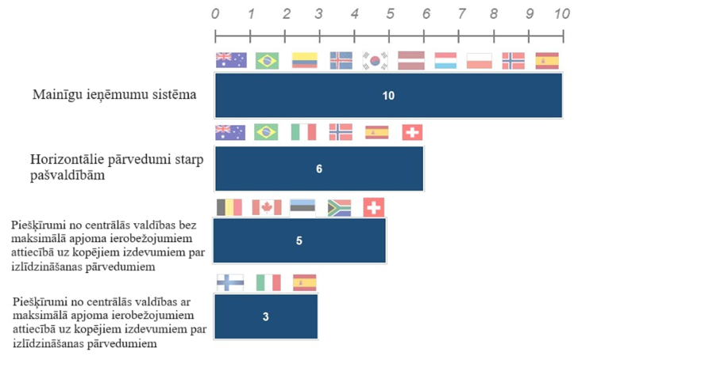

Piezīme. Parādītas tikai tās valstis, kas atbildēja uz attiecīgo jautājumu. Tika uzskatīts, ka Polijai un Latvijai ir mainīgas ieņēmumu plūsmas tāpēc, ka abas valstis bija norādījušas, ka izlīdzināšanas formulā ir ietverti savāktie nodokļu ieņēmumi.
Avots: Pamatojoties uz Covid-19 ātro apsekojumu, ko Tīkls organizēja 2020. jūnijā.

Astoņas valstis norādīja, ka izlīdzināšanu vismaz daļēji finansē no centrālās valdības ieņēmumu piešķīrumiem, un sešas norādīja, ka to vismaz daļēji finansē no horizontāliem pārvedumiem starp pašvaldībām. Atkarībā no ieņēmumu elastīguma centrālās valdības un pašvaldību līmenī saimnieciskās darbības sarukums var ietekmēt centrālās valdības finansētos pārvedumus un horizontālos pārvedumus.

Kā parādīts 16. attēlā, puse respondentu paredzēja kopējā izlīdzinošo pārvedumu apjoma samazināšanos, savukārt tikai viena valsts, proti, Kanāda, paredzēja pieaugumu vienam no tās diviem pārvedumiem (teritoriālās finansēšanas formula). Kopumā tas liecina par to, ka izlīdzināšanas sistēmām var būt procikliska ietekme uz pašvaldību finanšu līdzekļiem. Vairāki respondenti norādīja, ka laikā nobīdītu mainīgo lielumu izmantošana, aprēķinot izlīdzināšanas maksājumus, nozīmē to, ka pandēmijas ietekme var neatspoguļoties pašvaldībām maksātajās faktiskajās summās vairākus gadus (piemēram, Austrālija, Kolumbija, Somija un Polija).

16. attēls. Ietekme uz kopējo summu, kas tiek pārvesta finanšu izlīdzināšanā

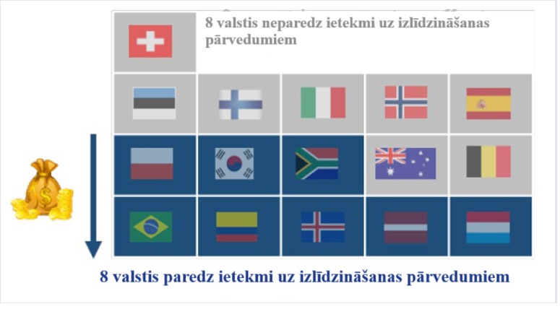

Piezīme. Parādītas tikai tās valstis, kas atbildēja uz attiecīgo jautājumu. Kanāda neparedz tiešu ietekmi uz provinču izlīdzināšanas pārvedumiem un ar teritoriālās finansēšanas formulas starpniecību veikto maksājumu pieaugumu.
Avots: Pamatojoties uz Fiskālā tīkla Covid-19 ātro apsekojumu 2020. gada jūnijā.

Avots: Dougherty et al. (2020_{[22]})

62. Ņemot to vērā, dažas valstis ir izvēlējušās pieeju, kas paredz, ka ar izlīdzināšanas sistēmām nevar aizvietot citas dotācijas.
  - Indijas 13. Finanšu komisija uzsvēra to, cik būtiska nozīme ir “palīdzības dotācijām”, norādot, ka tās ļauj kompensēt “daudzu štatu izmaksu segšanas grūtības, kuras ar decentralizācijas formulu var atrisināt tikai daļēji” (Finance Commission of India, 2009_{[23]}). Turklāt šādas dotācijas bieži ir paredzētas konkrētām nozarēm, ļaujot veikt mērķtiecīgus ieguldījumus.
  - Austrālijas Savienības Dotāciju komisija norādīja, ka ar izlīdzināšanu vien “neizdosies pārvarēt nelabvēlīgo stāvokli, kurā atrodas dažas pamatiedzīvotāju kopienas. Lai panāktu uzlabojumus šīm kopienām, būs nepieciešami saskaņoti Savienības valdības un štatu valdību centieni. Ja ir nepieciešami papildu pasākumi, tos vislabāk veikt ārpus HFE (t. i., horizontālās finanšu izlīdzināšanas) sistēmas un izslēgt no tās, lai HFE sistēma neapgrūtinātu vēlamo izmaiņu panākšanu.” Turklāt pārvedumi štatiem pamatiedzīvotāju nelabvēlīgā stāvokļa risināšanai nedrīkst ietekmēt izmērītās fiskālās spējas izlīdzināšanas nolūkā (Australian Government, 2012_{[24]}).
  - Uz līdzīgiem apsvērumiem ir balstīta arī Kanādas teritoriālās finansēšanas formula, kas pastāv atsevišķi no tās provinču izlīdzināšanas sistēmas. Ņemot vērā Kanādas teritoriju īpatnības, piemēram, ārkārtējo nošķirtību, tās saskaras ar lielākām pakalpojumu sniegšanas izmaksām un relatīvi mazāku spēju finansēt tās, izmantojot ieņēmumus no pašu avotiem. Tāpēc Kanādas izlīdzināšanas sistēmas pēdējā lielajā pārskatīšanā tām tika ieteikts arī turpmāk izmantot atsevišķu vertikālo pārvedumu sistēmu ārpus provinču izlīdzināšanas programmas (Expert Panel on Equalization and Territorial Formula Financing, 2006_{[15]}).
  - Beļģijā Briseles galvaspilsētas reģions saņem pārvedumu kopumu ārpus valsts solidaritātes mehānisma, kas atspoguļo šā reģiona kā Eiropas Parlamenta atrašanās vietas unikālo statusu.

Pārejas pasākumu īstenošana

63. Izlīdzināšanas sistēmās veiktas korekcijas parasti rada ieguvējus un zaudētājus. Tām bieži nepieciešams pārejas periods, jo izmaiņas tiek ieviestas pakāpeniski. Šādiem pārejas periodiem parasti ir raksturīgas koncesijas šādās divās dimensijās: a) kompensācija zaudējošajām jurisdikcijām kā daļa no zaudējumiem, kas tām radušies izmaiņu dēļ, un b) noteikta ilguma pārejas periods. Pirmā dimensija konceptuāli ir līdzvērtīga pašas izlīdzināšanas likmes noteikšanai. Piemēram, ja izlīdzināšanas likme tiek palielināta no 0,9 līdz 0,95, tad jurisdikcija, kas konstatē izmērīto fiskālo spēju pieaugumu nākamajā periodā, saskatīs lielākus absolūtos izlīdzinošo pārvedumu zaudējumus pie jaunās izlīdzināšanas likmes. Ja tomēr jurisdikcija saņem kompensāciju starpības mazināšanai, izlīdzināšanas likme faktiski tiek samazināta. Otrā dimensija, proti, pārejas ilgums, ļauj jurisdikcijai palielināt no pašu avotiem gūtus ieņēmumus, lai kompensētu jebkādu saņemtās izlīdzināšanas korekciju.

64. Daži neseni pārejas pasākumi ir ilguši desmit vai vairāk gadu un nodrošinājuši būtisku aizsardzību zaudējošajām jurisdikcijām. Šveicē pārejas posma dotācijas izrietoši no 2008. gada reformas 2016. gadā veidoja aptuveni 7 % no kopējiem izlīdzinošajiem pārvedumiem. Šie pārvedumi tiks samazināti par 5 % gadā līdz 2036. gadam, kad tie tiks izbeigti, un tie netiek izmaksāti kantoniem, kuru izmērītās fiskālās spējas pārsniedz vidējo līmeni (Administration fédérale des finances, 2012_{[25]}; 2019_{[26]}). Zviedrija maksāja līdzīgas pārejas posma dotācijas jurisdikcijām, kurām 2014. gada reformas dēļ radās zaudējumi. Tā kā tomēr šī reforma tika atcelta 2016. gadā, nesen izmaksātās summas atbilda visnotaļ nelielai daļai no kopējiem izlīdzinošajiem pārvedumiem, veidojot aptuveni 0,1% no kopējiem izlīdzināšanas līdzekļiem 2018. gadā. Itālijas pieeja attiecībā uz pāreju paredzēja veco un jauno izlīdzināšanas formulu līdzāspastāvēšanu vairāku gadu posmā, katru gadu palielinoties jaunajā sistēmā sadalītā pašvaldību finansējuma procentuālajam apjomam, attiecīgi pieaugot no 20 % 2015. gadā līdz 45 % 2018. gadā un sasniedzot 60 % 2022. gadā. Pēc tam pieaugums būtu 5 % gadā, 2030. gadā sasniedzot 100 %. Visbeidzot, Kanāda 2010.–2011. finanšu gadā ieviesa pārejas pasākumu, kas tiek dēvēts par Total Transfer Protection (TTP) [kopēja pārveduma aizsardzība]. Tas notika pēc tam, kad 2009. gadā tika ieviesta fiksēta dotācija par izlīdzināšanas maksājumiem, kas pieaug atbilstoši nominālā IKP ātrumam. TTP bija kā atbalsta mehānisms, kas nodrošina, ka neviena province kombinētajos federālajos pārveduma maksājumos nesaņem mazāk kā iepriekšējā gadā neatkarīgi no notikušajām izmaiņām. TPP pastāvēja 2013.–2014. gadā (Feehan, 2014_{[27]}; Nadeau, 2014_{[28]}) un veidoja aptuveni 5 % no izlīdzināšanas maksājumiem šajā laika posmā.

Norādījumi no ESAO valstu apsekojumiem par izlīdzināšanas reformu

65. Tad, kad izlīdzināšanas sistēmas ir izskatītas ESAO valstu apsekojumos, ir ieteikti vairāki pasākumi reaģēšanai uz 3. ierāmējumā norādītajām problēmām (5. tabula).

5. tabula. Iepriekšējie ieteikumi par finanšu izlīdzināšanu no valstu apsekojumiem un saistītajiem dokumentiem

Galvenie apsekojuma ieteikumi par izlīdzināšanu

Valsts | Gads |  | Galvenie ieteikumi
 | Izmaksu izlīdzināšanā ir jāatspoguļo izmaksu strukturālie rādītāji, nevis iepriekšējie vai pastāvošie tēriņi |  | Izlīdzināšanas formulas caurredzamības uzlabošana vai vienkāršošana | Formulas koriģēšana, lai atspoguļotu demogrāfiskās izmaiņas, piemēram, novecošanos | Ļaut pašvaldībām paturēt vairāk no pašu avotiem gūtos ieņēmumus | Uzlabot izlīdzināšanas mērķu noteikšanu / sniegt īpašu atbalstu trūcīgajiem reģioniem | Palielināt horizontālo izlīdzināšanu
Francija | 2019 | ✓ |  |  |  | ✓ | ✓
Šveice | 2019 |  |  | ✓
Zviedrija¹ | 2010 |  | ✓ | ✓ | ✓
Itālija | 2009 |  | ✓
Austrija | 2005 |  |  |  | ✓ | ✓ | ✓
Japāna | 2005 | ✓ | ✓ |  | ✓

Piezīme. 1. Pamatojoties uz teritoriālo pārskatīšanu
Avots: Forman et al. (2020_{[29]}).

Uzlabot neitralitāti politikas ziņā un izmaksu izlīdzināšanas nozīmi

66. Izmaksu izlīdzināšanas problēmas ir atspoguļotas valstu apsekojumu ieteikumos. Francijai un Japānai, kurām ir spēcīgas izmaksu izlīdzināšanas sistēmas, tika ieteikts nodalīt izdevumu vajadzības rādītājus no faktiskajiem tēriņiem, lai uzlabotu neitralitāti politikas ziņā. Tas varētu ietvert standarta vienības pašizmaksas izmantošanu. Turklāt apsekojumos ir mudināts vienkāršot izlīdzināšanas formulas, lai panāktu lielāku pārredzamību (piemēram, Zviedrija, Itālija un Japāna). Visbeidzot, apsekojumos ir atzīmēta nepieciešamība nodrošināt to, ka izmaksu izlīdzināšanas formulās tiek atspoguļoti attiecīgie mainīgie lielumi, jo, mainoties demogrāfijai, mainās izdevumu virzītāji (piemēram, Šveice un Zviedrija).

Rūpīgi jānosaka izlīdzināšanas mērķi, lai nodrošinātu, ka tā nevairo atšķirības un nemazina pašvaldības fiskālo autonomiju

67. Dažos gadījumos valstu apsekojumos ir atzīmēts, ka izlīdzināšanas sistēmas nesasniedz savu paredzēto mērķi un tāpēc var vairot atšķirības vai mazināt pašvaldības fiskālo autonomiju. Piemēram, Francijā 97,5 % pašvaldību 2018. gadā saņēma vismaz viena veida vertikālās izlīdzināšanas pārvedumus (OECD, 2019_{[30]}), kas liecina par to, ka sistēmas tvērums ir pārsniedzis tradicionālo izlīdzināšanas darbības jomu un ietver citus pārvedumu veidus. Turklāt vienreizēju maksājumu un rādītāju izmantošana, pamatojoties uz iepriekšējo nodokļu paaugstināšanas spēju, varētu būt uzturējusi nevienlīdzību. Reaģējot uz to, tika ieteikts uzlabot mērķu noteikšanu un izmantot horizontālo izlīdzināšanu, daļēji pamatojoties uz iepriekšējo ESAO darbu, kas liecina, ka horizontālā izlīdzināšana nodrošina labāku izlīdzināšanu uz katru iztērēto dolāru (Blöchliger and Charbit, 2008_{[6]}). Līdzīgi Austrijā tika ieteikts izmantot mērķorietnētu atbalstu trūcīgākajiem reģioniem vienlaikus ar horizontālas izlīdzināšanas ieviešanu. Pašvaldību fiskālās autonomijas uzlabošanas nolūkā Austrija tika aicināta arī atļaut pašvaldībām paturēt vairāk ieņēmumu no pašu avotiem tāpat kā Zviedrija un Japāna.

6. tabula. Izplatītas izlīdzināšanas sistēmu reformas

Izlīdzināšanas sistēmu reformu un pārskatīšanas rezultāti.

 |  | Valsts |  | Gads | Rezultāti
 |  |  | Uzlabot pašvaldību fiskālo autonomiju |  | Ieviest noteikumos balstītas sistēmas |  |  | Atjaunināšana un vienkāršošana
 |  |  | Atļaut pašvaldībām paturēt vairāk ieņēmumu no pašu avotiem / Paaugstināt pašvaldības nodokļu autonomiju | Aizstāt noteiktam mērķim iezīmētu pārvedumu sistēmas ar izlīdzināšanu (konkrētam mērķim neiezīmēti pārvedumi) | Pāreja uz tādu standartizētu izmaksu sistēmu, ko mazāk ietekmē iepriekšējie izdevumi, vai šādas sistēmas saglabāšana |  | Pāreja uz noteikumos balstītu izlīdzināšanas sistēmu, nevis uz diskrecionāru izlīdzināšanas sistēmu, vai šādas sistēmas saglabāšana | Vienkāršot izlīdzināšanas formulas | Atjaunināt izlīdzināšanas formulas
Austrālija | 2015 |  |  |  |  |  |  | ✓ | ✓
Kanāda | 2007 |  |  |  |  |  |  | ✓
Īrija | 2015¹ |  |  | ✓
Itālija | 2009 |  |  | ✓ | ✓ | ✓ |  | ✓
Japāna | 2002 |  |  | ✓ | ✓ | ✓ |  | ✓
Luksemburga | 2017
Šveice | 2008 |  |  |  | ✓ |  |  | ✓
Zviedrija | 2014 |  |  | ✓ |  |  |  |  | ✓

Piezīme. 1. Izdoti kā ieteikumi ārējā ziņojumā 2015. gadā, apstiprināti starpresoru ziņojumā 2019. gadā.
Avots: Forman et al. (2020_{[29]}).

Izlīdzināšanas reforma praksē

Praksē liela mēroga reformas tiek veiktas ar mērķi pastiprināt pašvaldību fiskālo autonomiju un stabilitāti, pieņemot noteikumos balstītas izlīdzināšanas sistēmas

68. Turpmāk 6. tabulā ir norādīti galvenie rezultāti, kas gūti, veicot apjomīgas izlīdzināšanas sistēmu pārskatīšanas un reformas. Ir svarīgi attēlot, kā šie rādītāji ir saistāmi ar iepriekš minētajām problēmām, kas motivē to īstenošanu (skat. 12. attēlu), sasaistot izlīdzināšanas reformas veikšanas motivāciju ar tipiskiem politikas risinājumiem. Kopumā reformās ir uzsvērta skaidra noteikumu kopuma noteikšana, lai pašvaldībām uzlabotu skaidrību un paredzamību.

Itālijas vispusīgā izlīdzināšanas reforma

69. Itālijas gadījums atspoguļo vispusīgu izlīdzināšanas reformu, kas aptver daudzus citās valstīs novērotos elementus. Izlīdzināšanas sistēma tika ieviesta 2011. gadā, tai izveidojoties no plašākas 2009. gada fiskālā federālisma reformas, un tā ietvēra virkni rādītāju, kuru mērķis bija novērst necaurspīdību, kas bija radusies vietējo pašvaldību finansēs. Lai mazinātu lielās reģionālās atšķirības, jaunā izlīdzināšanas sistēma tika izstrādāta ar nolūku aizstāt citus pārvedumus, kuri nebija iezīmēti noteiktam mērķim, pamatojoties uz vietējām fiskālajām spējām. Tādējādi vienlaikus tika uzlabota pašvaldību fiskālā autonomija, jo izlīdzinošie pārvedumi nebija iezīmēti noteiktam mērķim. Lai novērstu nevēlamus stimulus, izdevumu vajadzības noteikšanai sistēmā tika izmantota standarta vienības pašizmaksa, nevis iepriekšējie tēriņi. Līdzīgi uz formulu balstīta sistēma tika izmantota ar mērķi palielināt pārredzamību no vietējo pašvaldību perspektīvas. Pretstatā tam iepriekšējā pārvedumu sistēma parasti tika apspriesta starp dažādiem pārvaldes līmeņiem, pamatojoties uz vēsturiskajām izmaksām, nevis uz objektīviem piešķiršanas kritērijiem (OECD, 2012_{[31]}).

Pāreja uz noteikumos balstītām sistēmām

70. Tāpat kā Itālijā, arī citu valstu reformās vērojama tendence pāriet uz noteikumos balstītām izlīdzināšanas sistēmām ar mazāku diskrecionāru elementu daudzumu, kas nozīmē to, ka piešķīrumi tiek veikti, pamatojoties uz skaidri noteiktām formulām un kritērijiem. Atšķirībā no ad hoc pārrunām starp dažādiem pārvaldes līmeņiem tas var nodrošināt prognozējamību pašvaldībām (Expert Panel on Equalization and Territorial Formula Financing, 2006_{[15]}) Pašreizējā reformu priekšlikuma mērķis Šveicē ir garantēt konkrētu izlīdzināšanas likmi kantoniem, finansējumu nosakot atbilstoši formulai, nevis periodiski (Weber, 2019_{[32]}). Līdzīgi arī Austrālijas un Kanādas izlīdzināšanas sistēmu pēdējās lielajās pārskatīšanās tika uzsvērta uz noteikumiem balstītu sistēmu nozīme (Australian Government, 2012_{[24]}; Expert Panel on Equalization and Territorial Formula Financing, 2006_{[15]}). Tomēr šādu uz noteikumiem balstītu pieeju var papildināt ar vienlaicīgu to ministriju ietekmes un varas samazināšanu, kuras iepriekš bija atbildīgas par savu politikas programmu virzīšanu ar vietējām pašvaldībām izmaksātu dotāciju starpniecību. Tā tas bija Japānā, kur radās bažas, ka mērķdotāciju samazinājums par labu izlīdzinošam vietējā piešķīruma nodoklim samazinātu ministriju spēju īstenot politikas mērķus (OECD, 2016_{[33]}).

Pašvaldību fiskālās autonomijas uzlabošana

71. Itālijas reformas mērķi stiprināt vietējo fiskālo autonomiju var konstatēt arī citu izlīdzināšanas sistēmu pārskatīšanās un reformās. Piemēram, Šveices 2008. gada reformas mērķis bija uzlabot vietējo fiskālo autonomiju, samazinot konkrētiem mērķiem iezīmētu pārvedumu izmantošanu par labu izlīdzinošiem pārvedumiem, kas nav iezīmēti īpašiem mērķiem (Administration fédérale des finances, 2012_{[25]}). Līdzīgi divās nesenās Īrijas izlīdzināšanas sistēmas pārskatīšanās tika ieteikts atļaut vietējām pašvaldībām paturēt 100 % no īpašuma nodokļa ieņēmumiem, ko tās gūst uz vietas (Thornhill, 2015_{[34]}; Department of Finance, 2019_{[35]}). Lai gan tas uzlabotu vietējo fiskālo autonomiju, tādējādi arī tiktu likvidēta izlīdzināšanas sistēmas horizontālā komponente, ko pašlaik finansē ar 20 % daļu no vietējo pašvaldību īpašuma nodokļa ieņēmumiem. Attiecīgi tas būtu jāaizstāj ar vertikāliem pārvedumiem. Savukārt Šveices izlīdzināšanas reforma ietvēra atjaunotu horizontālo ieņēmumu izlīdzināšanas komponenti, kuras apjoms sasniedza no divām trešdaļām līdz četrām piektdaļām no vertikālās komponentes. Visbeidzot, Zviedrijas 2014. gada finanšu izlīdzināšanas reformas mērķis bija atļaut pašvaldībām, kas iemaksātu sistēmas horizontālajā komponentē, paturēt vairāk no pašu avotiem gūtu ieņēmumu, lai veicinātu vietējās ekonomikas attīstību. Tomēr pēc diviem gadiem šīs izmaiņas tika atceltas.

72. Japānas “trīsvienības reformas” sniedz turpmāku izlīdzināšanas reformas izpēti plašākā pašvaldību fiskālās autonomijas uzlabojumu kontekstā, tostarp izmantojot izlīdzinošos pārvedumus kā mērķdotāciju aizvietotāju. Vairāk nekā simts konkrētam mērķim iezīmētu subsīdiju 2004. gadā tika aizstātas ar ieņēmumu pārvedumu 3 triljonu JPY apmērā. Papildus tam 2011. gadā konkrētam mērķim iezīmētas subsīdijas 512 miljardu JPY apmērā tika apvienotas vienā vispārējā subsīdijā (OECD, 2016_{[33]}). Ir svarīgi atzīmēt, ka galvenajam mehānismam, ar kuru vietējām pašvaldībām tiek piešķirti līdzekļi, kas nav iezīmēti konkrētam mērķim, proti, vietējā piešķīruma nodoklim (LAT), ir izteikti izlīdzinoša funkcija. Lai gan politikas veidotāju mērķis bija balstīt LAT uz izlīdzinošiem, politikas ziņā neitrāliem kritērijiem, kurus mazāk ietekmē iepriekšējo infrastruktūras tēriņu apmērs (piemēram, standartizēta vienības pašizmaksa), kritiķi ir atzīmējuši, ka vietējam līmenim pārvestie ieņēmumi nebija pietiekami, lai kompensētu dotāciju samazinājumu. Attiecīgi dažas turpmākās reformas ir vērstas uz pašvaldību fiskālās spējas palielināšanu, palielinot vietējos patēriņa nodokļus (OECD, 2017_{[36]}; Tokyo Metropolitan Government, 2018_{[37]}).

Pastāvošu izlīdzināšanas sistēmu reformas mēdz uzlabot pārredzamību un nozīmīgumu, vienkāršojot un atjauninot formulas

Izlīdzināšanas formulu vienkāršošana

73. Augstais sarežģītības līmenis, kas saistīts ar dažām izlīdzināšanas sistēmām, un to pamatā esošās formulas dažkārt ir motivējušas īstenot vienkāršošanas pasākumus. Luksemburgā 2017. gada izlīdzināšanas reformas galvenais rezultāts bija abu iepriekšējo izlīdzināšanas pārvedumu apvienošana vienā pārvedumā – Fonds de Dotation Globale des Communes (FDGC). Attiecībā uz FDGC piemēro vienotu kritēriju kopumu pretstatā abu iepriekšējo pārvedumu atšķirīgajiem kritērijiem. Tas ir veicinājis atšķirību samazināšanos pēc izlīdzināšanas, jo jaunajiem kritērijiem bija lielāka izlīdzinošā ietekme un tie tika plašāk piemēroti attiecībā uz vietējam līmenim pārvestajiem līdzekļiem (Laurent, 2018_{[38]}). Vienkāršība bija viens no mērķiem arī Japānas trīsvienības reformā, kurā priekšroka tika dota “objektīviem” izmaksu izlīdzināšanas kritērijiem, ko plaši piemēro vienai lielākai dotācijai pretstatā daudzām mazākām mērķdotācijām (OECD, 2016_{[33]}). Attiecībā uz ieņēmumu mērījumiem Kanādas pieredze, vienkāršojot savu RTS, ir pamācoša tad, kad runa ir par kompromisa atrašanu starp patieso fiskālo spēju precīzu noteikšanu un pārmērīgu sarežģītību, ko rada mēģinājumi izmērīt visus iespējamos ieņēmumu avotus (4. ierāmējums).

4. ierāmējums. RTS vienkāršošana. Kanādas pieredze

Kanādas izlīdzināšanas sistēmā 2007. gadā tika ievērojami vienkāršots RTS, kas veido tās provinču izlīdzināšanas tiesību noteikšanas pamatu. RTS, kura mērķis iepriekš bija novērtēt provinces fiskālās spējas, pamatojoties uz trīsdesmit trim ieņēmumu avotiem, tika samazināts līdz pieciem ieņēmumu avotiem. Pirms reformas ekspertu grupa izskatīja dažādus variantus, sākot ar ļoti sarežģīto RTS, kas tajā brīdī bija spēkā, un beidzot ar vienkāršu provinces ienākumu uz vienu iedzīvotāju mērīšanu. Galu galā ekspertu grupa ieteica vienkāršotu RTS, kas novērtētu katras provinces hipotētiskos ieņēmumus, ja tās piemērotu vidējās likmes pieņemtajā piecu lielo nodokļu bāzē (iedzīvotāju ienākuma nodoklis, uzņēmumu ienākuma nodoklis, PVN, īpašuma nodoklis un 50 % no dabas resursu ieņēmumiem). No vienas puses, ekspertu grupa uzskatīja, ka, vienkārši aplūkojot provinces ienākumus uz vienu iedzīvotāju kā fiskālo spēju rādītāju, netiktu atspoguļotas dažādās likmes, ar kādām Kanādā parasti tiek aplikta saimnieciskā darbība. Praksē divas provinces ar līdzīgiem ienākumiem uz vienu iedzīvotāju un tipiskām nodokļu sistēmām, visticamāk, gūtu atšķirīgus ieņēmumus atkarībā no to saimnieciskās darbības sadalījuma pa nozarēm. Turklāt dažas provinces varētu pārnest savu nodokļu slogu uz ārvalstu uzņēmumiem, kuri maksā par resursu izmantošanu. No otras puses, visu ieņēmumu avotu modelēšana RTS ietvaros bija nepamatota, jo potenciālo ieņēmumu mērīšana no dažām mazākām nodokļu bāzēm bija tehniski sarežģīta, prasītu apšaubāmu pieņēmumu pieņemšanu un varētu apdraudēt neitralitāti politikas ziņā (Expert Panel on Equalization and Territorial Formula Financing, 2006_{[15]}; Feehan, 2014_{[27]}).

Izlīdzināšanas formulu atjaunināšana

74. Sarežģītām izmaksu izlīdzināšanas formulām, kas ir atkarīgas no vairākiem desmitiem vai simtiem mainīgo, ir nepieciešama apjomīga datu ievade. Lai gan šādas sistēmas bieži vien ir veidotas gadiem ilgā rūpīgā darbā, cenšoties noteikt starpreģionālo izmaksu atšķirību strukturālos virzītājus, tās ir pastāvīgi jāatjaunina, lai nodrošinātu, ka tās joprojām ir atbilstošas un nejauši neveicina nevienlīdzību. Nīderlandē to veic, izmantojot periodiskus uzturēšanas ziņojumus (Periodiek Onderhoudsrapport), kuros katru gadu tiek izskatīts tas, vai summas, ko municipalitātes faktiski tērē noteiktajos apgabalos, atbilst summai, ko tās varētu tērēt municipālā fonda sadalei (de Joode, 2017_{[18]}). Zviedrijā nesen veiktā izlīdzināšanas sistēmu pārskatīšanā tika secināts, ka tā neņēma vērā izmaksas, ar kurām saskaras lauku municipalitātes, tomēr turpināja ņemt vērā atsevišķus kritērijus, kas vairs nebija atbilstoši. Reaģējot uz to, pārskatīšanā izlīdzināšanas formulu tika ieteikts koriģēt, lai labāk ņemtu vērā ģeogrāfiju un demogrāfiju, paplašināt, lai iekļautu bibliotēkas darbības izmaksas, un, iespējams, paplašināt vēl vairāk, lai ņemtu vērā brīvprātīgo pakalpojumu izmaksas (Riksrevisionen, 2019_{[39]}). Cits darbs, kas tiek veikts Zviedrijas izlīdzināšanas sistēmā, ir veltīts tam, lai izstrādātu tādas ievades formulā, kas tiktu automātiski atjauninātas ar jaunākajiem datiem.

75. Austrālijas izlīdzināšanas metodoloģija tiek atjaunināta katru gadu un pārskatīta ik pēc pieciem gadiem, lai nodrošinātu, ka štatu līmeņa izmaksu segšanas grūtību noteikšanā tiek ievēroti četri galvenie principi: štatu kopīgā darba pareizs atspoguļojums, neitralitāte politikas ziņā, praktiskums un atbilstība laika prasībām vai nodrošināšana, ka relatīvās GST daļas ir atbilstošas gadam, kurā tās tiek piemērotas. Piemēram, tas var nozīmēt izmaiņas rādītājos, ar kuriem tiek mērīta nošķirtība, lai noskaidrotu, cik nomaļa ir pilsēta pretstatā izmaksām, kas tai rodas. Attiecībā uz ieņēmumiem tas varētu nozīmēt posmu noteikšanu no dabas resursu ieguves izrietošajos izmērītajos nodokļu paaugstināšanas spējas pieaugumos, lai nodrošinātu, ka tie štati, kas ir pieredzējuši ieņēmumu pieaugumu no dabas resursiem, netiek netaisnīgi sodīti ar vienlaicīgu GST daļas samazinājumu (Commonwealth Grants Commission, 2015_{[20]}).

Atsauces

Administration fédérale des finances (2019), Rapport technique sur la péréquation financière: Bases pour la période 2020-2023, Confédération suisse. |  | [26]
Administration fédérale des finances (2012), Péréquation financière nationale: Renforcement du fédéralisme, Confédération suisse. |  | [25]
Australian Government (2012), GST Distribution Review--Final Report. |  | [24]
Bartolini, D., S. Stossberg and H. Blöchliger (2016), “Fiscal Decentralisation and Regional Disparities”, OECD Economics Department Working Papers, No. 1330, OECD Publishing, Paris, https://dx.doi.org/10.1787/5jlpq7v3j237-en. |  | [12]
Blöchliger, H. and O. Akgun (2018), “Fiscal decentralisation and economic growth”, in Fiscal Decentralisation and Inclusive Growth, OECD Publishing, Paris, https://dx.doi.org/10.1787/9789264302488-4-en. |  | [44]
Blöchliger, H. and C. Charbit (2008), “Fiscal equalisation”, OECD Journal: Economic Studies, Vol. 2008/1, https://dx.doi.org/10.1787/eco_studies-v2008-art8-en. |  | [6]
Blöchliger, H. and C. Vammalle (2012), Reforming Fiscal Federalism and Local Government: Beyond the Zero-Sum Game, OECD Fiscal Federalism Studies, OECD Publishing, Paris, https://dx.doi.org/10.1787/9789264119970-en. |  | [41]
Boadway, R. (2003), The Theory and Practise of Equalization, Queen’s Economics Department Working Paper No. 1016. |  | [3]
Boadway, R. and A. Shah (2009), Fiscal Federalism: Principles and Practice of Multiorder Governance, Cambridge University Press, New York City. |  | [4]
Bradbury, K. et al. (1984), “State Aid to Offset Fiscal Disparities across Communities”,  National Tax Journal, Vol. 37/2, pp. 151-170. |  | [19]
Commonwealth Grants Commission (2015), Report on GST sharing relativities 2015 review, Australian Government. |  | [20]
Coppel, J. (2018), The economic impacts of HFE: lessons from Australia, 14th Annual Meeting of the Network on Fiscal Relations, http://oe.cd/fiscalnetwork. |  | [8]
Danilo Ballanti, F. (ed.) (2014), The Italian way towards standard expenditure needs. |  | [16]
de Joode, G. (2017), Considering Differences, Ministry of the Interior and Kingdom Relations (the Netherlands), www.rijksoverheid.nl/documenten/rapporten/2017/06/01/rekening- houden-met-verschil. |  | [18]
Department of Finance (2019), Review of Local Property Tax: The report of the Interdepartmental Group, An Roinn Airgeadais-Department of Finance Ireland. |  | [35]
Dougherty, S. and L. Phillips (2020), "The spending power of sub-national decision makers across five policy sectors", OECD Fiscal Federalism Working Paper 25. |  |  | [43]
Dougherty, S., A. Renda and L. von Trapp (2020), "Independent oversight bodies: lessons from fiscal, productivity and regulatory institutions", in Making Institutions Work, HSRC  . |  |  | [7]
Dougherty, S. et al. (2020), "COVID-19 and Fiscal Relations across Levels of Government",  Tackling Coronavirus (COVID-19), OECD Publishing, http://oe.cd/il/COVID-FF. |  |  | [22]
Expert Panel on Equalization and Territorial Formula Financing (2006), Achieving a national purpose: putting equalization back on track, Department of Finance Canada. |  |  | [15]
Federal Ministry of Finance (2018), The Federal Financial Equalisation System in Germany, Bundesministerium der Finanzen [Federal Ministry of Finance (Germany)]. |  |  | [9]
Feehan, J. (2014), Canada’s equalisation formula: peering into the black box... and beyond.,  The School of Public Policy, University of Calgary, https://www.policyschool.ca/wp- content/uploads/2016/03/feehan-equalization.pdf. |  |  | [27]
Finance Commission of India (2021), Finance Commission in COVID Times, Fifteenth Finance Commission of India. |  |  | [17]
Finance Commission of India (2014), Fourteenth Finance Commission Report. |  |  | [21]
Finance Commission of India (2009), Thirteenth Finance Commission Report. |  |  | [23]
Forman, K., S. Dougherty and H. Blöchliger (2020), “Synthesising good practices in fiscal federalism: Key recommendations from 15 years of country surveys”, OECD Economic Policy Papers, No. 28, OECD Publishing, Paris, https://dx.doi.org/10.1787/89cd0319-en. |  |  | [29]
Gusen, P. (2012), Expenditure Need: Equalization’s other half, The Mowat Centre for Policy Innovation. |  |  | [48]
Hailemariam, A. and R. Dzhumashev (2018), “Fiscal equalization and composition of subnational government spending: implications for regional convergence”, Regional Studies, Vol. 53/4, pp. 587-601, http://dx.doi.org/10.1080/00343404.2018.1481287. |  |  | [13]
Holm-Hadulla, F. (2020), “Fiscal equalization and the tax structure”, Regional Science and Urban Economics, Vol. 81, p. 103519, http://dx.doi.org/10.1016/j.regsciurbeco.2020.103519. |  |  | [14]
Kantorowicz, J. and B. van Grieken (2021 forthcoming), "Coherent decentralisation: theory and empirics", OECD Fiscal Federalism Background Paper. |  |  | [46]
Kim, J. (2018), “Fiscal decentralisation and inclusive growth: An overview”, in Fiscal Decentralisation and Inclusive Growth, KIPF and OECD Publishing, Paris, https://dx.doi.org/10.1787/9789264302488-3-en. |  |  | [5]
Laurent, E. (2018), “La réforme des finances communales de 2017”, in Bulletin BCL 2018-1, Banque Centrale du Luxembourg. |  |  | [38]
Mizell, L. (2008), “Promoting Performance - Using Indicators to Enhance the Effectiveness of Sub-Central Spending”, OECD Fiscal Federalism Working Papers 5. | [42]
Nadeau, J. (2014), 2014-2015 Federal Transfers to Provinces and Territories, http://www.pbo-dpb.gc.ca/web/default/files/files/files/TransferPayments_EN.pdf. | [28]
OECD (2019), OECD Economic Surveys: France 2019, OECD Publishing, Paris. | [30]
OECD (2019), OECD Economic Surveys: Italy 2019, OECD Publishing, Paris. | [40]
OECD (2017), Multi-level Governance Reforms: Overview of OECD Country Experiences, OECD Multi-level Governance Studies, OECD Publishing, Paris, https://dx.doi.org/10.1787/9789264272866-en. | [36]
OECD (2016), OECD Territorial Reviews: Japan 2016, OECD Territorial Reviews, OECD Publishing, Paris, https://dx.doi.org/10.1787/9789264250543-en. | [33]
OECD (2014), Fiscal Federalism 2014: Making decentralisation work, OECD Publishing. | [47]
OECD (2013), “Fiscal equalisation: A key to decentralised public finances”, in Fiscal Federalism 2014: Making Decentralisation Work, OECD Publishing, Paris, https://dx.doi.org/10.1787/9789264204577-7-en. | [1]
OECD (2012), “Italy: Law 42 on fiscal federalism”, in Reforming Fiscal Federalism and Local Government: Beyond the Zero-Sum Game, OECD Publishing, Paris, https://dx.doi.org/10.1787/9789264119970-10-en. | [31]
OECD (2006), OECD Economic Surveys: Germany 2006, OECD Publishing, Paris. | [11]
OECD/KIPF (2016), Fiscal Federalism 2016: Making Decentralisation Work, OECD Publishing, Paris, https://dx.doi.org/10.1787/9789264254053-en. | [2]
Phillips, L. (2019), "Improving the Performance of Sub-national Governments through Benchmarking and Performance Reporting", OECD Fiscal Federalism Working Paper 22. | [45]
Riksrevisionen (2019), Det kommunala utjämningssystemet [The Municipal equalisation system], Riksrevisionen [Swedish National Audit Office]. | [39]
SOSE (2018), The Case of Italian Municipalities (an example of a fiscal equalisation system), https://www.opencivitas.it/sites/default/files/Allegati/Presentation%20Lithuania_II.pdf. | [10]
Thornhill, D. (2015), Review of the Local Property Tax (LPT). | [34]
Tokyo Metropolitan Government (2018), Tokyo’s Financial System, http://www.metro.tokyo.lg.jp/ENGLISH/ABOUT/FINANCIAL/financial01.htm. | [37]
Weber, W. (2019), Recent Developments in Intergovernmental Relations, Proceedings of the 2019 annual meeting of the OECD Network on Fiscal Relations, http://oe.cd/fiscalnetwork. | [32]

Šā dokumenta provizoriskā redakcija tika apspriesta ESAO Pārvaldes līmeņu fiskālo attiecību tīklā 2019. gadā, un pēc atsauksmju saņemšanas no šīs sanāksmes tā tika pārskatīta. Šo dokumentu sagatavoja Kess Formens, strādājot Šona Dohertija (sekretariāta vadītājs) pārraudzībā. Papildus delegāciju ieguldījumam tika saņemti komentāri no Deivida Bredberija [David Bradbury], Džonatana Kopela [Jonathan Coppel], Endrū Rešovska [Andrew Reschovsky] un Džakomo Antonio Difacio [Giacomo Antonio Di Fazio] (Itālijas finanšu ministrs), par ko esam ļoti pateicīgi. Tīkls pateicas visām valstīm, kas piedalījās 2019. gada finanšu izlīdzināšanas aptaujā.
Jāņem vērā, ka šajā rādītājā ietilpst tikai reģioniem veiktie izlīdzinošie pārvedumi.
Atbalstu datu analīzes jomā sniedza Gursimrans Dhalivals [Gursimran Dhaliwal] (Mount Royal University).
Lai starpības likvidēšanas sistēmās izmaksu komponenti nošķirtu no ieņēmumu komponentes, hipotētiskais horizontālais pārvedums, kas nepieciešams, lai visās jurisdikcijās nodrošinātu vidējam līmenim atbilstošus ieņēmumus uz vienu iedzīvotāju, tika aprēķināts kā pārveduma ieņēmumu izlīdzināšanas komponente. Pēc tam hipotētiskais pārvedums, kas būtu nepieciešams, lai visas jurisdikcijas sasniegtu iepriekš noteikto finansiālo vajadzību līmeni, tika aprēķināts kā izmaksu izlīdzināšanas komponente. Šo divu komponenšu lielumi tika salīdzināti, lai noteiktu izmaksu un ieņēmumu izlīdzināšanas relatīvās daļas kopējā pārvedumā.
Faktors ir izmaksu atšķirību veicinātājs, piemēram, sabiedriskais pakalpojums vai ģeogrāfiska iezīme, nevis mainīgais lielums, kas tiek tieši ievadīts formulā. Faktoru skaitliski izsaka ar vienu vai vairākiem mainīgajiem lielumiem.
Šie divi kritēriji tika saglabāti formulā, ko izmantoja 15. Finanšu komisija. Pastāv atsevišķas diskusijas par to, vai mežainuma kritērijs ir jāinterpretē kā kompensācija par izmaksu segšanas grūtībām, ko rada mežs, vai kā stimuls atlīdzināt par ekoloģisko pakalpojumu sniegšanu (Finance Commission of India, 2021_{[17]}).
Dažās ļoti decentralizētās federācijās var pastāvēt izņēmumi no vispārējās tendences, proti, no tā, ka izmaksas izlīdzinošo maksājumu vidū pastāv lielākas atšķirības nekā ieņēmumus izlīdzinošo maksājumu vidū. Lai arī Kanādas izlīdzināšanas sistēmā netiek izskatīta izdevumu vajadzība, daži darbi liecina par to, ka tad, ja tā ņemtu vērā izdevumu vajadzības atšķirības, šīs atšķirības būtu ievērojami mazākas par fiskālo spēju atšķirībām starp provincēm (Gusen, 2012_{[48]}).
Indijas Finanšu komisijas dažkārt raksturo iedzīvotājus kā izmaksu kritēriju, taču saistībā ar šo starpvalstu analīzi pārvedumi ar vienādu ietekmi uz vienu iedzīvotāju netiek uzskatīti par izlīdzinošiem, jo tie nekompensē starp jurisdikcijām pastāvošās izmaksu vai ieņēmumu uz vienu iedzīvotāju atšķirības.
Piemēram, Austrālijas valdības GST sadales pārskatīšanā secināts, ka “pašreizējā sistēma dažos gadījumos rada nevēlamus teorētiskus stimulus, taču nav daudz pierādījumu tam, ka realitātē tiem būtu kāda ietekme. It īpaši nav pierādījumu tam, ka HFE darbojas kā būtisks štata nodokļu reformas kavētājs” (2012[24]).
Piemēram, teorētiskā ieņēmumu izlīdzināšanas shēmā pašvaldība, kuras fiskālās spējas atbilst 80 % no vidējā līmeņa, saņems kompensāciju līdz pat 98 % no vidējām fiskālajām spējām ar izlīdzināšanas likmi 0,9 un 99 % no vidējām fiskālajām spējām ar izlīdzināšanas likmi 0,95. Ja tās fiskālās spējas pieaugs līdz 90 %, tā saņems kompensāciju līdz pat 99 % no vidējām fiskālajām spējām ar izlīdzināšanas likmi 0,9 un 99,5 % no fiskālajām spējām ar izlīdzināšanas likmi 0,95. Izlīdzinošo pārvedumu zaudējums, palielinoties fiskālajām spējām, ir 9 procentpunkti, ja izlīdzināšanas likme ir 0,9, un 9,5 procentpunkti, ja izlīdzināšanas likme ir 0,95. Pēdējā minētajā gadījumā pašvaldībai ir jāpalielina ieņēmumi no pašas avotiem, lai kompensētu tās fiskālo spēju izmērīto pieaugumu.

